П с к о в с к а я о б л а с т ь

АДМИНИСТРАЦИЯ ОСТРОВСКОГО РАЙОНА

**ПОСТАНОВЛЕНИЕ**

от 31.05.2024 № 448

О внесении изменений в постановление

Администрации Островского района

от 16.12.2019 № 861 «Об утверждении Схемы

теплоснабжения сельского поселения

«Островская волость»

В соответствии с пунктом 6 части 1 статьи 6 Федерального закона от 27.07.2010 № 190-ФЗ «О теплоснабжении», Постановлением Правительства РФ от 22.02.2012 № 154 «Об утверждении требований к схемам теплоснабжения, порядку их разработки и утверждения», статьей 14 Федерального закона РФ от 06.10.2003 № 131-ФЗ «Об общих принципах организации местного самоуправления в Российской Федерации», руководствуясь ст. ст. 15, 16, 32 Устава муниципального образования «Островский район», Администрация Островского района

П О С Т А Н О В Л Я Е Т

1. Внести изменения в постановление Администрации Островского района от 16.12.2019 № 861 «Об утверждении Схемы теплоснабжения сельского поселения «Островская волость», а именно: Схему теплоснабжения сельского поселения «Островская волость» изложить в новой редакции согласно приложению № 1.

2. Опубликовать настоящее постановление на официальном сайте муниципального образования «Островский район» в сети «Интернет».

3. Настоящее постановление вступает в силу с момента официального опубликования.

4. Контроль за исполнением настоящего постановления возложить на первого заместителя главы Администрации Островского района Ю.А. Колпинскую.

Глава Островского района Д. М. Быстров

Верно: заместитель

управляющего делами О. С. Павлова

|  |  |  |
| --- | --- | --- |
| **СОГЛАСОВАНО** | **СОГЛАСОВАНО** | **УТВЕРЖДЕНО** |
| Директор  МУП «ЖКХ» Островского района | Глава сельского поселения «Островская волость» | Глава Островского района |
|  |  |  |
| Никифоров В.А. | Дробышев Ф.С. | Быстров Д.М. |
|  |  |  |
| **«___»_____________** 20__г. | **«___»___________** 20__г. | **«___»_________** 20__г. |

**АКТУАЛИЗАЦИЯ НА 2024 ГОД**

**СХЕМЫ ТЕПЛОСНАБЖЕНИЯ**

**СЕЛЬСКОГО ПОСЕЛЕНИЯ «ОСТРОВСКАЯ ВОЛОСТЬ»**

**ОСТРОВСКОГО РАЙОНА ПСКОВСКОЙ ОБЛСТИ**

**НА ПЕРИОД 2019-2024 ГОДЫ**

г. Остров

2024 г.

**СОДЕРЖАНИЕ**

|  |  |
| --- | --- |
| Краткая характеристика города и перспективы его развития, климатические показатели | 8 |
| РАЗДЕЛ 1. ПОКАЗАТЕЛИ СУЩЕСТВУЮЩЕГО И ПЕРСПЕКТИВНОГО СПРОСА НА ТЕПЛОВУЮ ЭНЕРГИЮ (МОЩНОСТЬ) И ТЕПЛОНОСИТЕЛЬ В УСТАНОВЛЕННЫХ ГРАНИЦАХ ТЕРРИТОРИИ ПОСЕЛЕНИЯ. | 11 |
| 1.1. Величины существующей отапливаемой площади строительных фондов и приросты отапливаемой площади строительных фондов по расчетным элементам территориального деления с разделением объектов строительства на многоквартирные дома, индивидуальные жилые дома, общественные здания и производственные здания промышленных предприятий по этапам – на каждый год первого 5-летнего периода и на последующие 5-летние периоды (далее – этапы). | 11 |
| 1.2. Существующие и перспективные объемы потребления тепловой энергии (мощности) и теплоносителя с разделением по видам теплопотребления в каждом расчетном элементе территориального деления на каждом этапе. | 12 |
| 1.3. Существующие и перспективные объемы потребления тепловой энергии (мощности) и теплоносителя объектами, расположенными в производственных зонах, на каждом этапе. | 21 |
| 1.4. Существующие и перспективные величины средневзвешенной плотности тепловой нагрузки в каждом расчетном элементе территориального деления, зоне действия каждого источника тепловой энергии, каждой системе теплоснабжения и по поселению, городскому округу, городу федерального значения. | 22 |
| РАЗДЕЛ 2. СУЩЕСТВУЮЩИЕ И ПЕРСПЕКТИВНЫЕ БАЛАНСЫ ТЕПЛОВОЙ МОЩНОСТИ ИСТОЧНИКОВ ТЕПЛОВОЙ ЭНЕРГИИ И ТЕПЛОВОЙ НАГРУЗКИ ПОТРЕБИТЕЛЕЙ | 23 |
| 2.1. Описание существующих и перспективных зон действия систем теплоснабжения и источников тепловой энергии. | 23 |
| 2.2. Описание существующих и перспективных зон действия индивидуальных источников тепловой энергии. | 26 |
| 2.3. Существующие и перспективные балансы тепловой мощности и тепловой нагрузки потребителей в зонах действия источников тепловой энергии, в том числе работающих на единую тепловую сеть, на каждом этапе. | 26 |
| 2.4. Перспективные балансы тепловой мощности источников тепловой энергии и тепловой нагрузки потребителей в случае, если зона действия источника тепловой энергии расположена в границах двух или более поселений, городских округов либо в границах городского округа (поселения) и города федерального значения или городских округов (поселений) и города федерального значения, с указанием величины тепловой нагрузки для потребителей каждого поселения, городского округа, города федерального значения. | 28 |
| 2.5. Радиусы эффективного теплоснабжения основных теплоисточников. | 28 |
| РАЗДЕЛ 3. СУЩЕСТВУЮЩИЕ И ПЕРСПЕКТИВНЫЕ БАЛАНСЫ ТЕПЛОНОСИТЕЛЯ. | 30 |
| 3.1. Существующие и перспективные балансы производительности водоподготовительных установок и максимального потребления теплоносителя теплопотребляющими установками потребителей. | 30 |
| 3.2. Существующие и перспективные балансы производительности водоподготовительных установок источников тепловой энергии для компенсации потерь теплоносителя в аварийных режимах работы систем теплоснабжения. | 31 |
| РАЗДЕЛ 4. ОСНОВНЫЕ ПОЛОЖЕНИЯ МАСТЕР-ПЛАНА РАЗВИТИЯ СИСТЕМ ТЕПЛОСНАБЖЕНИЯ ПОСЕЛЕНИЯ, ГОРОДСКОГО ОКРУГА, ГОРОДА ФЕДЕРАЛЬНОГО ЗНАЧЕНИЯ | 32 |
| 4.1. Описание сценариев развития теплоснабжения поселения, городского округа, города федерального значения | 32 |
| 4.2. Обоснование выбора приоритетного сценария развития теплоснабжения поселения, городского округа, города федерального значения. | 33 |
| РАЗДЕЛ 5. ПРЕДЛОЖЕНИЯ ПО СТРОИТЕЛЬСТВУ, РЕКОНСТРУКЦИИ, ТЕХНИЧЕСКОМУ ПЕРЕВООРУЖЕНИЮ И (ИЛИ) МОДЕРНИЗАЦИИ ИСТОЧНИКОВ ТЕПЛОВОЙ ЭНЕРГИИ | 34 |
| 5.1. Предложения по строительству источников тепловой энергии, обеспечивающих перспективную тепловую нагрузку на осваиваемых территориях поселения, городского округа, города федерального значения, для которых отсутствует возможность и (или) целесообразность передачи тепловой энергии от существующих или реконструируемых источников тепловой энергии. | 34 |
| 5.2. Предложения по реконструкции источников тепловой энергии, обеспечивающих перспективную тепловую нагрузку в существующих и расширяемых зонах действия источников тепловой энергии. | 34 |
| 5.3. Предложения по техническому перевооружению и (или) модернизации источников тепловой энергии с целью повышения эффективности работы систем теплоснабжения. | 34 |
| 5.4. Графики совместной работы источников тепловой энергии, функционирующих в режиме комбинированной выработки электрической и тепловой энергии и котельных. | 35 |
| 5.5. Меры по выводу из эксплуатации, консервации и демонтажу избыточных источников тепловой энергии, а также источников тепловой энергии, выработавших нормативный срок службы, в случае если продление срока службы технически невозможно или экономически нецелесообразно | 35 |
| 5.6. Меры по переоборудованию котельных в источники тепловой энергии, функционирующие в режиме комбинированной выработки электрической и тепловой энергии. | 35 |
| 5.7. Меры по переводу котельных, размещенных в существующих и расширяемых зонах действия источников тепловой энергии, функционирующих в режиме комбинированной выработки электрической и тепловой энергии, в пиковый режим работы, либо по выводу их из эксплуатации. | 35 |
| 5.8. Температурный график отпуска тепловой энергии для каждого источника тепловой энергии или группы источников тепловой энергии в системе теплоснабжения, работающей на общую тепловую сеть, и оценка затрат при необходимости ее изменения. | 35 |
| 5.9. Предложения по перспективной установленной тепловой мощности каждого источника тепловой энергии с предложениями по сроку ввода в эксплуатацию новых мощностей. | 37 |
| 5.10. Предложения по вводу новых и реконструкции существующих источников тепловой энергии с использованием возобновляемых источников энергии, а также местных видов топлива. | 37 |
| РАЗДЕЛ 6. ПРЕДЛОЖЕНИЯ ПО СТРОИТЕЛЬСТВУ, РЕКОНСТРУКЦИИ И (ИЛИ) МОДЕРНИЗАЦИИ ТЕПЛОВЫХ СЕТЕЙ | 38 |
| 6.1. Предложения по строительству, реконструкции и (или) модернизации тепловых сетей, обеспечивающих перераспределение тепловой нагрузки из зон с дефицитом располагаемой тепловой мощности источников тепловой энергии в зоны с резервом располагаемой мощности источников тепловой энергии (использование существующих резервов). | 38 |
| 6.2. Предложения по строительству, реконструкции и (или) модернизации тепловых сетей для обеспечения перспективных приростов тепловой нагрузки в осваиваемых районах поселения, городского округа, города федерального значения под жилищную, комплексную или производственную застройку. | 38 |
| 6.3. Предложения по строительству, реконструкции и (или) модернизации тепловых сетей в целях обеспечения условий, при наличии которых существует возможность поставок тепловой энергии потребителям от различных источников тепловой энергии при сохранении надежности теплоснабжения. | 38 |
| 6.4. Предложения по строительству, реконструкции и (или) модернизации тепловых сетей для повышения эффективности функционирования системы теплоснабжения, в том числе за счет перевода котельных в пиковый режим работы или ликвидации котельных. | 39 |
| 6.5. Предложения по строительству, реконструкции и (или) модернизации тепловых сетей для обеспечения нормативной надежности теплоснабжения потребителей. | 39 |
| РАЗДЕЛ 7. ПРЕДЛОЖЕНИЯ ПО ПЕРЕВОДУ ОТКРЫТЫХ СИСТЕМ ТЕПЛОСНАБЖЕНИЯ (ГОРЯЧЕГО ВОДОСНАБЖЕНИЯ), ОТДЕЛЬНЫХ УЧАСТКОВ ТАКИХ СИСТЕМ НА ЗАКРЫТЫЕ СИСТЕМЫ ГОРЯЧЕГО ВОДОСНАБЖЕНИЯ. | 40 |
| 7.1. Предложения по переводу существующих открытых систем теплоснабжения (горячего водоснабжения), отдельных участков таких систем на закрытые системы горячего водоснабжения, для осуществления которого необходимо строительство индивидуальных и (или) центральных тепловых пунктов при наличии у потребителей внутридомовых систем горячего водоснабжения. | 40 |
| 7.2. Предложения по переводу существующих открытых систем теплоснабжения (горячего водоснабжения), отдельных участков таких систем на закрытые системы горячего водоснабжения, для осуществления которого отсутствует необходимость строительства индивидуальных и (или) центральных тепловых пунктов по причине отсутствия у потребителей внутридомовых систем горячего водоснабжения. | 40 |
| РАЗДЕЛ 8. ПЕРСПЕКТИВНЫЕ ТОПЛИВНЫЕ БАЛАНСЫ. | 41 |
| 8.1. Перспективные топливные балансы для каждого источника тепловой энергии по видам основного, резервного и аварийного топлива на каждом этапе. | 41 |
| 8.2. Потребляемые источником тепловой энергии виды топлива, включая местные виды топлива, а также используемые возобновляемые источники энергии | 41 |
| 8.3. Виды топлива (в случае, если топливом является уголь), их доля и значение низшей теплоты сгорания топлива, используемые для производства тепловой энергии по каждой системе теплоснабжения. | 42 |
| 8.4. Преобладающий в поселении, городском округе вид топлива, определяемый по совокупности всех систем теплоснабжения, находящихся в соответствующем поселении, городском округе. | 42 |
| 8.5. Приоритетное направление развития топливного баланса поселения, городского округа. | 42 |
| РАЗДЕЛ 9. ИНВЕСТИЦИИ В СТРОИТЕЛЬСТВО, РЕКОНСТРУКЦИЮ, ТЕХНИЧЕСКОЕ ПЕРЕВООРУЖЕНИЕ И (ИЛИ) МОДЕРНИЗАЦИЮ. | 44 |
| 9.1. Предложения по величине необходимых инвестиций в строительство, реконструкцию, техническое перевооружение и (или) модернизацию источников тепловой энергии на каждом этапе. | 44 |
| 9.2. Предложения по величине необходимых инвестиций в строительство, реконструкцию, техническое перевооружение и (или) модернизацию тепловых сетей, насосных станций и тепловых пунктов на каждом этапе. | 44 |
| 9.3. Предложения по величине инвестиций в строительство, реконструкцию, техническое перевооружение и (или) модернизацию в связи с изменениями температурного графика и гидравлического режима работы системы теплоснабжения на каждом этапе. | 44 |
| 9.4. Предложения по величине необходимых инвестиций для перевода открытой системы теплоснабжения (горячего водоснабжения), отдельных участков такой системы на закрытую систему горячего водоснабжения на каждом этапе. | 44 |
| 9.5. Оценка эффективности инвестиций по отдельным предложениям. | 45 |
| 9.6. Величина фактически осуществленных инвестиций в строительство, реконструкцию, техническое перевооружение и (или) модернизацию объектов теплоснабжения за базовый период и базовый период актуализации. | 45 |
| РАЗДЕЛ 10. РЕШЕНИЕ О ПРИСВОЕНИИ СТАТУСА ЕДИНОЙ ТЕПЛОСНАБЖАЮЩЕЙ ОРГАНИЗАЦИИ (ОРГАНИЗАЦИЯМ). | 46 |
| 10.1. Решение о присвоении статуса единой теплоснабжающей организации (организациям). | 46 |
| 10.2. Реестр зон деятельности единой теплоснабжающей организации (организаций). | 47 |
| 10.3. Основания, в том числе критерии, в соответствии с которыми теплоснабжающей организации присвоен статус единой теплоснабжающей организации. | 47 |
| 10.4. Информация о поданных теплоснабжающими организациями заявках на присвоение статуса единой теплоснабжающей организации. | 49 |
| 10.5. Реестр систем теплоснабжения, содержащий перечень теплоснабжающих организаций, действующих в каждой системе теплоснабжения, расположенных в границах поселения, городского округа, города федерального значения. | 49 |
| РАЗДЕЛ 11. РЕШЕНИЯ О РАСПРЕДЕЛЕНИИ ТЕПЛОВОЙ НАГРУЗКИ МЕЖДУ ИСТОЧНИКАМИ ТЕПЛОВОЙ ЭНЕРГИИ. | 50 |
| РАЗДЕЛ 12. РЕШЕНИЯ ПО БЕСХОЗЯЙНЫМ ТЕПЛОВЫМ СЕТЯМ. | 51 |
| РАЗДЕЛ 13. СИНХРОНИЗАЦИЯ СХЕМЫ ТЕПЛОСНАБЖЕНИЯ СО СХЕМОЙ ГАЗОСНАБЖЕНИЯ И ГАЗИФИКАЦИИ СУБЪЕКТА РОССИЙСКОЙ ФЕДЕРАЦИИ И (ИЛИ) ПОСЕЛЕНИЯ, СХЕМОЙ И ПРОГРАММОЙ РАЗВИТИЯ ЭЛЕКТРОЭНЕРГЕТИКИ, А ТАКЖЕ СО СХЕМОЙ ВОДОСНАБЖЕНИЯ И ВОДООТВЕДЕНИЯ ПОСЕЛЕНИЯ, ГОРОДСКОГО ОКРУГА, ГОРОДА ФЕДЕРАЛЬНОГО ЗНАЧЕНИЯ. | 52 |
| 13.1. Описание решений (на основе утвержденной региональной (межрегиональной) программы газификации жилищно-коммунального хозяйства, промышленных и иных организаций) о развитии соответствующей системы газоснабжения в части обеспечения топливом источников тепловой энергии. | 52 |
| 13.2. Описание проблем организации газоснабжения источников тепловой энергии. | 53 |
| 13.3. Предложения по корректировке утвержденной (разработке) региональной (межрегиональной) программы газификации жилищно-коммунального хозяйства, промышленных и иных организаций для обеспечения согласованности такой программы с указанными в схеме теплоснабжения решениями о развитии источников тепловой энергии в системах теплоснабжения | 53 |
| 13.4. Описание решений (вырабатываемых с учетом положений утвержденной схемы и программы развития Единой энергетической системы России) о строительстве, реконструкции, техническом перевооружении и (или) модернизации, выводе из эксплуатации источников тепловой энергии и генерирующих объектов, включая входящее в их состав оборудование, функционирующих в режиме комбинированной выработки электрической и тепловой энергии, в части перспективных балансов тепловой мощности в схемах теплоснабжения. | 53 |
| 13.5. Предложения по строительству генерирующих объектов, функционирующих в режиме комбинированной выработки электрической и тепловой энергии, указанных в схеме теплоснабжения, для их учета при разработке схемы и программы перспективного развития электроэнергетики субъекта Российской Федерации, схемы и программы развития Единой энергетической системы России, содержащие в том числе описание участия указанных объектов в перспективных балансах тепловой мощности и энергии. | 54 |
| 13.6. Описание решений (вырабатываемых с учетом положений утвержденной схемы водоснабжения поселения, городского округа) о развитии соответствующей системы водоснабжения в части, относящейся к системам теплоснабжения | 54 |
| 13.7. Предложения по корректировке утвержденной (разработке) схемы водоснабжения поселения, городского округа, города федерального значения, для обеспечения согласованности такой схемы и указанных в схеме теплоснабжения решений о развитии источников тепловой энергии и систем теплоснабжения. | 54 |
| РАЗДЕЛ 14. ИНДИКАТОРЫ РАЗВИТИЯ СИСТЕМ ТЕПЛОСНАБЖЕНИЯ ПОСЕЛЕНИЯ, ГОРОДСКОГО ОКРУГА, ГОРОДА ФЕДЕРАЛЬНОГО ЗНАЧЕНИЯ. | 56 |
| РАЗДЕЛ 15. ЦЕНОВЫЕ (ТАРИФНЫЕ) ПОСЛЕДСТВИЯ. | 60 |
| РАЗДЕЛ 16. СЦЕНАРИИ РАЗВИТИЯ АВАРИЙ В СИСТЕМАХ ТЕПЛОСНАБЖЕНИЯ. | 62 |

Краткая характеристика сельского поселения и перспективы его развития, климатические показатели

Краткая характеристика сельского поселения

Сельское поселение «Островская волость» расположено с юга на север в границах Островского муниципального района. Общая площадь протяженности границ сельского поселения «Островская волость» составляет 690 кв. км. Административным центром сельского поселения является г. Остров. Численность населения по состоянию на 01.01.2021 – 1895 чел.

В сельских населенных пунктах источники теплоснабжения - это локальные котельные, которые отапливают в основном общественную застройку и многоквартирные жилые дома. Топливом для котельных являются каменный уголь и дрова. Горячее водоснабжение отсутствует.

**Сельское поселение «Островская волость» в цифрах:**

|  |  |
| --- | --- |
| Площадь сельского поселения «Островская волость» | 690,2 км.кв. |
| Количество населенных пунктов: | 121 |
| Численность населения на 01.01.2021: | 1,895 тыс.чел. |

Климатические условия

Центральная часть Псковской области характеризуется умеренно-континентальным климатом с продолжительной, снежной зимой с оттепелями и умеренно-теплым, часто дождливым летом.

Формирование климата Островского района происходит под влиянием воздушных масс, поступающих с запада, севера или юга. Перенос теплых и влажных воздушных масс из Атлантики обуславливает пасмурную со снегопадами погоду зимой и прохладную с дождями - летом. Вторжения холодного арктического воздуха вызывают резкие понижения температуры воздуха в любой из сезонов года.

При проникновении сухого континентального воздуха летом с юга и юго- востока возможны значительные повышения температуры воздуха, обуславливая сухую жаркую погоду летом. Территория города входит в зону повышенной циклонической деятельности атмосферы. Здесь за год проходит 130 циклонов, т.е. погода почти каждого третьего дня в году определяется циклонической активностью. Прохождение циклонов в холодный период года сопровождается резким потеплением, оттепелями, часто со сплошной низкой облачностью, осадками и туманами. В летнее время циклоны обуславливают здесь понижение температуры, заметное похолодание, облачную и дождливую погоду.

Гораздо реже Островский район попадает в зону антициклонов, которых бывает до 50 в течение года, причем максимум их приходится на весну. При антициклоне наблюдается сухая, солнечная, зимой морозная, а летом жаркая погода.

В течение года преобладают южные ветра (16-21 % от повторяемости всех других направлений), а также юго-восточные и западные (12-16 %). Наибольшие скорости ветра 4-6 м/с наблюдаются в холодный период.

Теплоснабжение

Услуги по теплоснабжению и горячему водоснабжению на территории сельского поселения «Островская волость» оказывает МУП «Жилищно-коммунальное хозяйство» Островского района.

Теплоснабжение сельского поселения «Островская волость» в настоящее время обеспечивают 4 котельных, работающих на твердом топливе.

В таблице 1 представлен перечень теплоснабжающих организаций с указанием адреса котельных, расположенных на территории сельского поселения «Островская волость».

Таблица 1

Перечень теплоснабжающих организаций с указанием адреса котельных, расположенных на территории сельского поселения «Островская волость»

|  |  |  |  |
| --- | --- | --- | --- |
| № п/п | Теплоснабжающая организация | Котельная | Адрес котельной |
| 1. | МУП «ЖКХ» Островского района | Котельная № 9 | Островский район, дер. Карпово,  м-н Молодежный, д. 1 |
| Котельная № 10 | Островский район, дер. Городище,  ул. Советская, д.9 |
| Котельная № 15 | Островский район, дер. Дуловка, ул. Ленинградская, д. 1 |
| Котельная № 26 | Островский район, дер. Дуловка, ул. Звездная, д. 1 |

Водоснабжение и водоотведение

Ведущим предприятием в системе жизнеобеспечения сельского поселения «Островская волость», которое осуществляет подачу питьевой и технической воды для нужд населения, промышленных предприятий и организаций, а также отведение и очистку стоков является Муниципальное предприятие МУП «ЖКХ» Островского района.

Водоснабжение осуществляется из подземных артезианских скважин.

В состав МУП «ЖКХ» Островского района входят:

* Водозабор из подземных источников;
* Биологические очистные сооружения канализации;
* Насосные станции канализации;
* Участок сети водопровода;
* Участок сети канализации.

Раздел 1. ПОКАЗАТЕЛИ СУЩЕСТВУЮЩЕГО И ПЕРСПЕКТИВНОГО СПРОСА НА ТЕПЛОВУЮ ЭНЕРГИЮ (МОЩНОСТЬ) И ТЕПЛОНОСИТЕЛЬ В УСТАНОВЛЕННЫХ ГРАНИЦАХ ТЕРРИТОРИИ ПОСЕЛЕНИЯ.

* 1. Величины существующей отапливаемой площади строительных фондов и приросты отапливаемой площади строительных фондов по расчетным элементам территориального деления с разделением объектов строительства на многоквартирные дома, индивидуальные жилые дома, общественные здания и производственные здания промышленных предприятий по этапам – на каждый год первого 5-летнего периода и на последующие 5-летние периоды (далее – этапы).

В таблице 1.1 представлены результаты расчёта площади и прироста площадей строительных фондов сельского поселения на основании прогноза перспективной численности населения на каждый год первого пятилетнего периода и на последующие пятилетние периоды (этапы).

Таблица 1.1 – Сводные показатели динамики площадей строительных фондов.

|  |  |  |  |
| --- | --- | --- | --- |
| Период | Численность населения, чел. | Площадь жилого и общественного фондов, тыс. м2 | Прирост, тыс. м2 |
| 2020 г. | 1942 | - | 0,00 |
| 2021 г. | 1895 | - | 0,00 |
| 2022 г. | 1895 | - | 0,00 |
| 2023 г. | 1895 | - | 0,00 |
| 2024 г. | 1895 | - | 0,00 |
| 2025 г. | 1895 | - | 0,00 |
| 2026 г. | 1895 | - | 0,00 |
| 2027 г. | 1895 | - | 0,00 |
| 2028 г. | 1895 | - | 0,00 |
| 2029 г. | 1895 | - | 0,00 |
| 2030 г. | 1895 | - | 0,00 |

Согласно информации администрации сельского поселения «Островская волость» объекты, находящиеся в стадии строительства, на текущий момент на территории сельского поселения «Островская волость» и строительство новых объектов не планируется. Информация о площади жилого и общественного фондов сельского поселения «Островская волость» отсутствует.

* 1. Существующие и перспективные объемы потребления тепловой энергии (мощности) и теплоносителя с разделением по видам теплопотребления в каждом расчетном элементе территориального деления на каждом этапе.

Количество потребляемой теплоты, ГДж (Гкал) определяется по формуле:

где Qот - количество теплоты, требуемое для отопления, ГДж (Гкал); Qv - количество теплоты, требуемое для вентиляции, ГДж (Гкал);

Qh - количество теплоты, требуемое для нужд горячего водоснабжения, ГДж

(Гкал).

Количество теплоты, ГДж (Гкал) за расчетный период (месяц, квартал, год) в общем случае определяется по формуле:

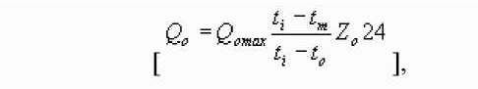

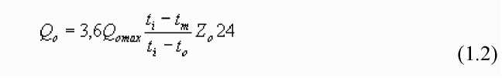

где Qomax - максимальный тепловой поток (тепловая нагрузка) на отопление, МВт(Гкал/ч);

ti - средняя расчетная температура внутреннего воздуха отапливаемых зданий, принимается для новых зданий, имеющих повышенные теплозащитные характеристики 20 °С;

tm - средняя температура наружного воздуха за расчетный период, °С, принимается для планирования по СНиП 23-01-99, фактическая - по данным местной метеостанции;

to - расчетная температура наружного воздуха для проектирования отопления, °С, принимается по СНиП 23-01-99 или по СНиП 2.01.01-82   
(в зависимости от года постройки) для наиболее холодной пятидневки обеспеченностью 0,92 или по данным местной метеостанции;

Zo - продолжительность работы системы отопления за расчетный период, сут., принимается для планирования по СНиП 23-01-99 (период со средней суточной температурой наружного воздуха < +8 °С), фактическая - по фактической продолжительности работы системы отопления;

Z0 - продолжительность работы системы отопления в сутки, ч; 3,6 - переводной коэффициент.

При отсутствии проектных данных максимальный тепловой поток Qomax,

МВт (Гкал/ч), может быть определен по формуле укрупненных расчетов:



Количество теплоты Qo, ГДж (Гкал), при укрупненном расчете может определяться по формуле:

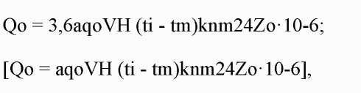(1.4) (14а)

в формулах (1.3) и (1.4):

a - поправочный коэффициент, учитывающий район строительства здания, принимается по таблице 1.2:

Таблица 1.2. - Поправочный коэффициент, учитывающий район строительства здания.

*q0* - удельная отопительная характеристика здания при t0= -30 °С, Вт/(м °С) (ккал/(м ч °С)), для общественных зданий по таблицам 1.3, 1.4, 1.5, для производственных зданий по таблицам 1.6, 1.7:

Таблица 1.3. - Удельные отопительные характеристики жилых зданий, построенных до 1930 г.

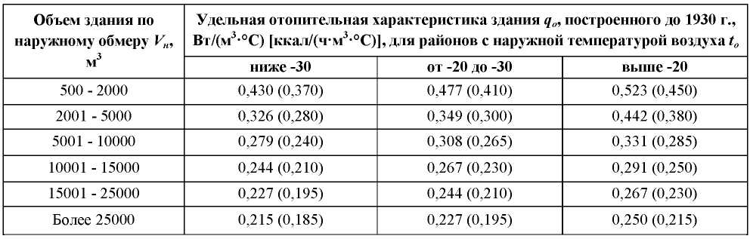

Таблица 1.4. - Удельная отопительная характеристика qо для жилых зданий постройки 1930 - 1958 г.г. и после 1958 г.

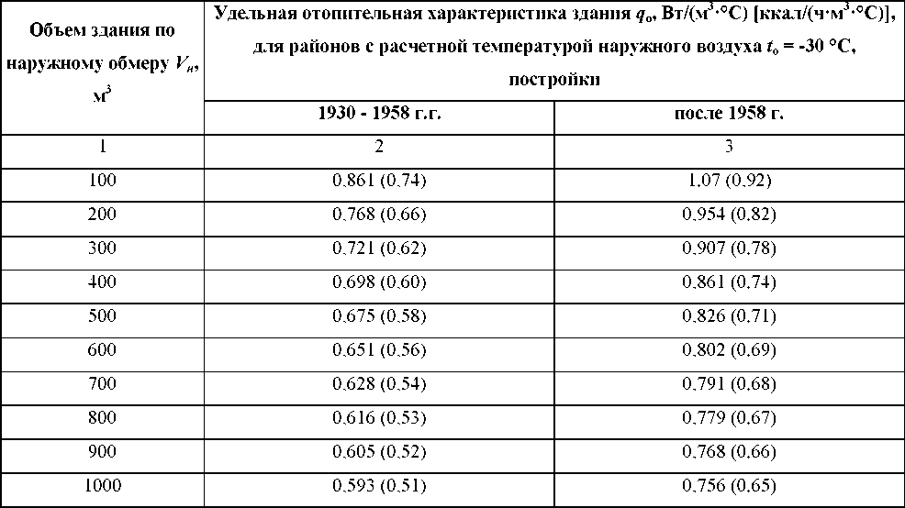

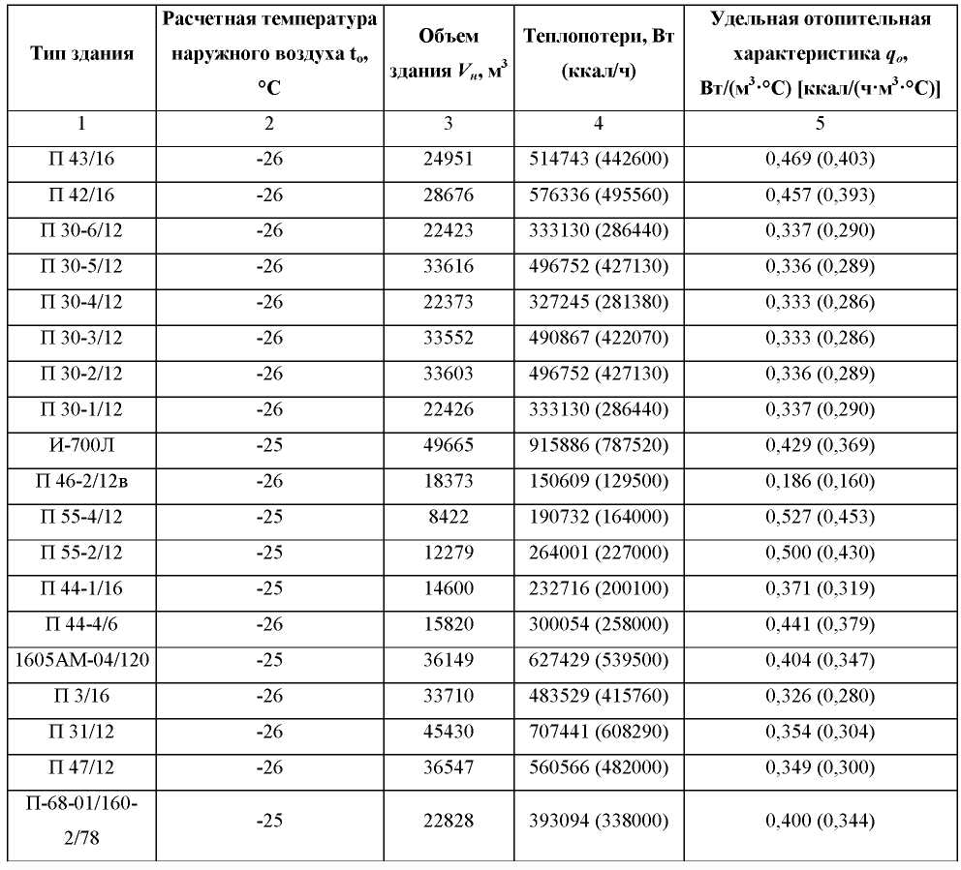Таблица 1.5. - Удельная отопительная характеристика qo жилых зданий по типовым проектам**.**

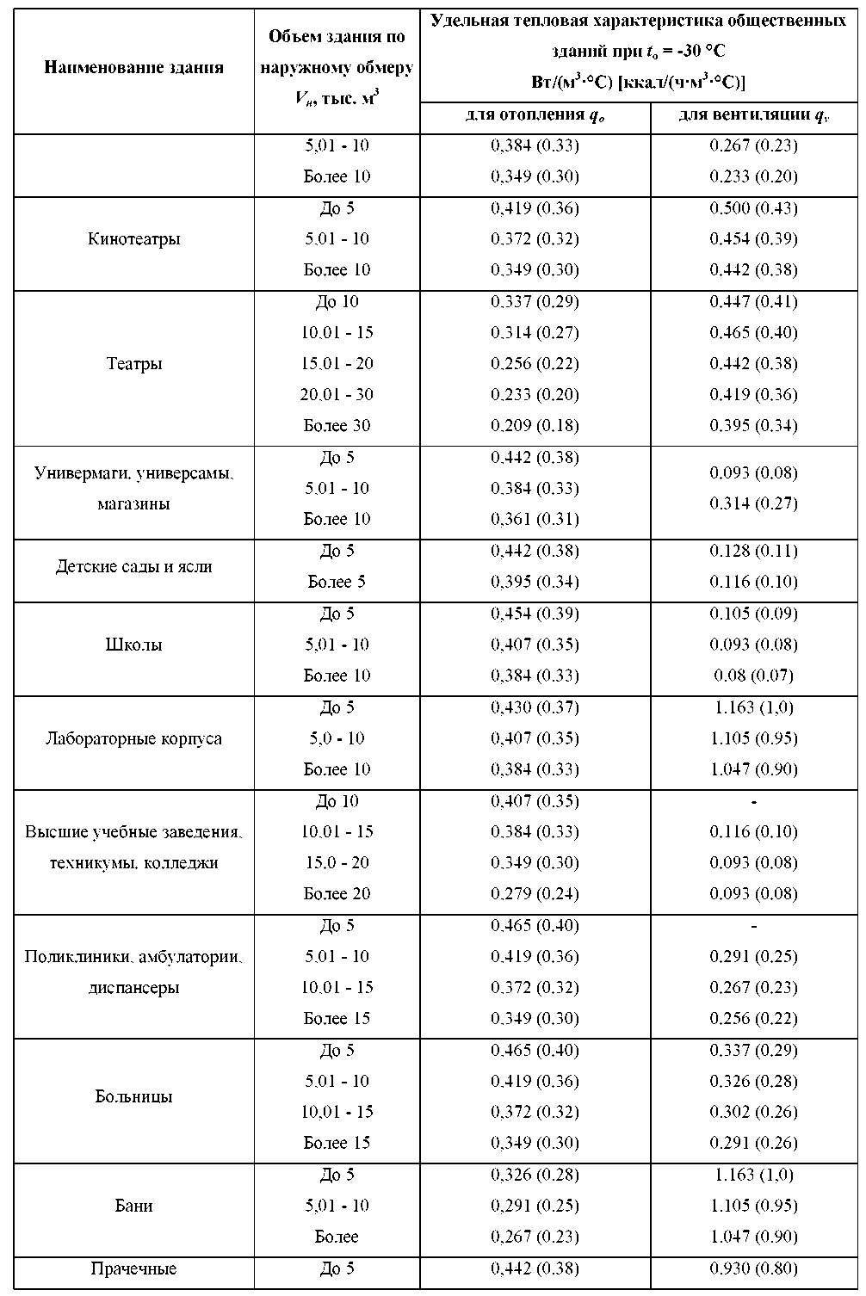Таблица 1.6. - Удельные тепловые характеристики для отопления qo и вентиляции qv для общественных зданий.

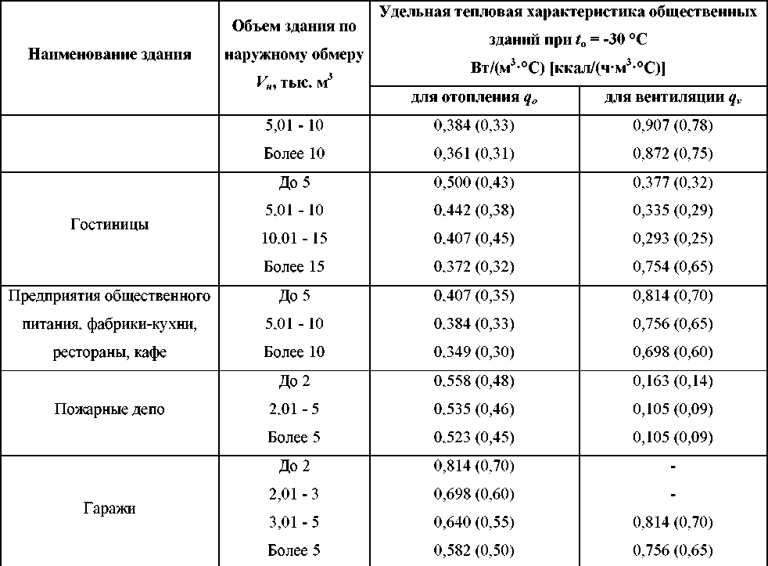

Таблица 1.7. - Удельные тепловые характеристики для отопления qo и вентиляции qv для производственных зданий.

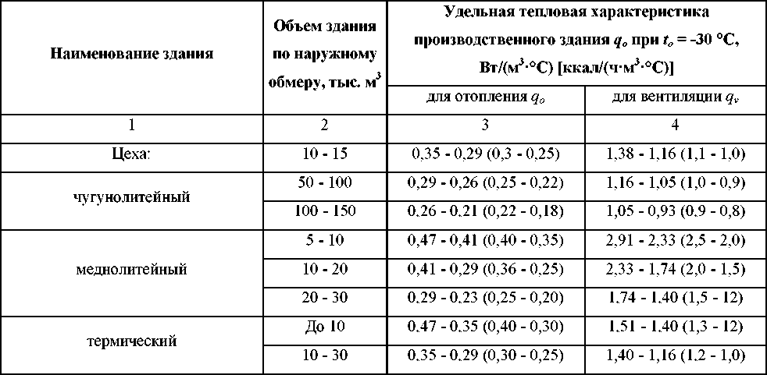

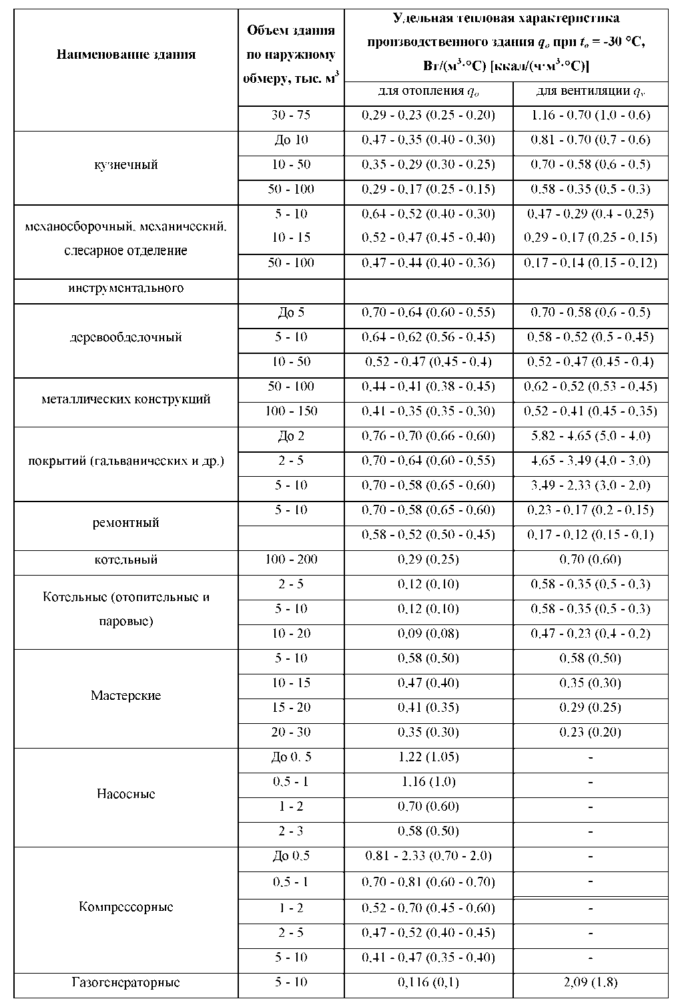

*VH -* объем здания по наружному обмеру выше отметки ±0,000 (надземная часть).

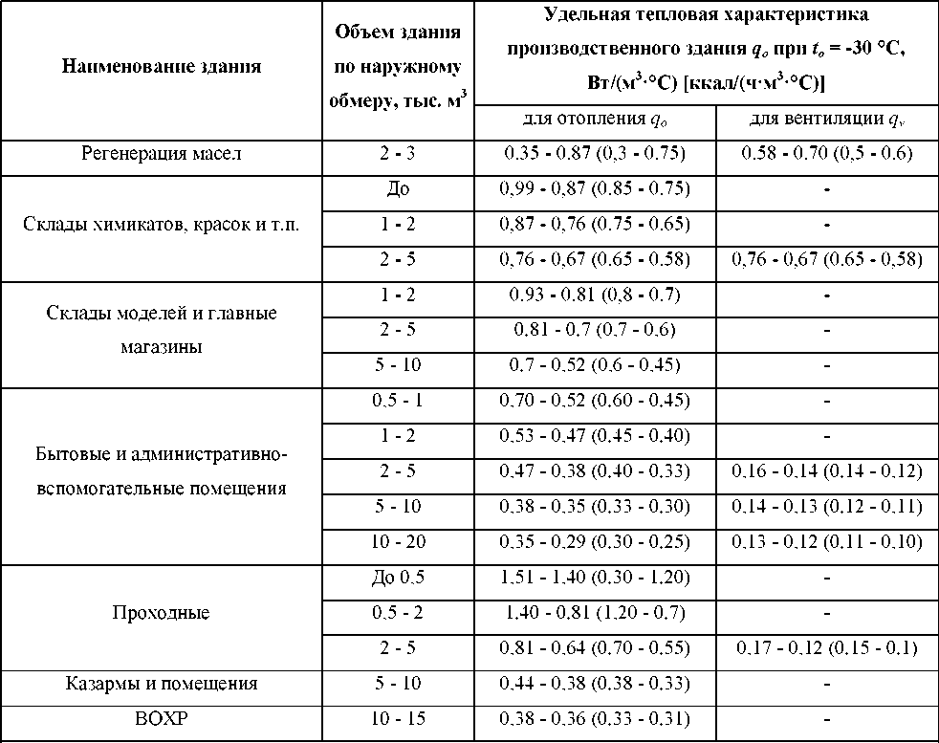

*knm -* повышающий коэффициент для учета потерь теплоты теплопроводами, проложенными в неотапливаемых помещениях, принимается в соответствии со СНиП 2.04.05-91* равным 1,05;

*tm* - средняя температура наружного воздуха за расчетный период, °С.

Расход теплоты на горячее водоснабжение в общем случае определяется по формуле:

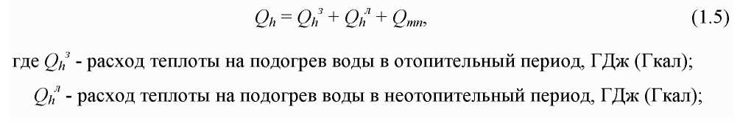

*Qmn* - потери тепла системой горячего водоснабжения, ГДж (Гкал).

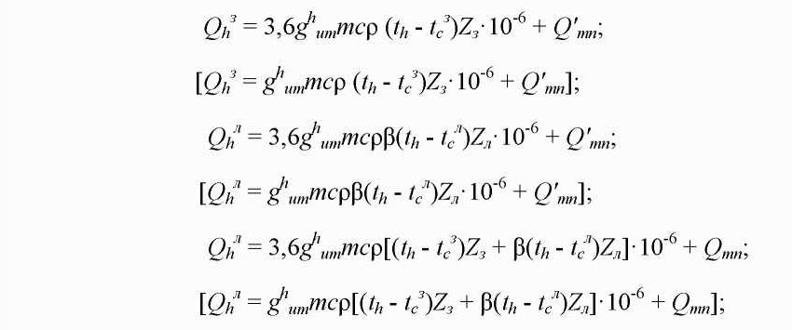

в формулах 1.6-1.8:

*ghum* - норма расхода горячей воды на горячее водоснабжение на единицу измерения для потребителя, принимается для жилых зданий по табл. 21 СНиП 2.04.01-85* или по утвержденным местными органами власти, л/(сут.чел);

*m* - количество единиц измерения, отнесенное к суткам или сменам (число жителей, учащихся в учебных заведениях, мест в больнице и т.п.);

*th* - средняя температура горячей воды принимается для закрытой системы теплоснабжения равной 55 °С, для открытой - 65 °С, при этом норма расхода горячей воды принимается с коэффициентом 0,85 ;

*c* - удельная теплоемкость горячей воды, принимается равной 4,187 кДж/(кг°С) (1ккал/(кг°С));

р - плотность горячей воды, принимается равной 1 кг/л;

*tc3*- температура холодной (водопроводной) воды в отопительном периоде, при отсутствии данных принимается равной 5 °С;

С - температура холодной (водопроводной) воды в неотопительном периоде, при отсутствии данных принимается равной 15 °С;

Z3, *Zn*- продолжительность работы системы горячего водоснабжения соответственно в отопительном и неотопительном периодах, сут.;

в - коэффициент, учитывающий изменение среднего расхода воды на горячее водоснабжение в неотопительный период по отношению к отопительному периоду, принимаемый при отсутствии данных для жилищно- коммунального сектора равным 0,8 (для курортов в = 1,2 - 1,5), для предприятий - 1 .

Существующие и перспективные объемы потребления тепловой энергии (мощности) и теплоносителя по каждому источнику теплоснабжения представлены в таблице 1.8.

Таблица 1.8. – Существующие и перспективные объемы потребления тепловой энергии по каждому источнику теплоснабжения.

|  |  |  |  |  |  |
| --- | --- | --- | --- | --- | --- |
| Показатель | 2022 год | 2023 год | 2024 год | 2025 год | 2026 год |
| Котельная № 9 МУП «ЖКХ» Островского района | | | | | |
| Отпуск ТЭ, Гкал | 1 292 | 1 230 | 1 230 | 1 236 | 1 236 |
| Потери ТЭ, Гкал | 233 | 149 | 149 | 149 | 149 |
| Котельная № 10 МУП «ЖКХ» Островского района | | | | | |
| Отпуск ТЭ, Гкал | 839 | 651 | 651 | 672 | 672 |
| Потери ТЭ, Гкал | 367 | 215 | 215 | 215 | 215 |
| Котельная № 15 МУП «ЖКХ» Островского района | | | | | |
| Отпуск ТЭ, Гкал | 239 | 241 | 241 | 216 | 216 |
| Потери ТЭ, Гкал | 3 | 3 | 3 | 3 | 3 |
| Котельная № 26 МУП «ЖКХ» Островского района | | | | | |
| Отпуск ТЭ, Гкал | 73 | 56 | 56 | 56 | 56 |
| Потери ТЭ, Гкал | 0 | 0 | 0 | 0 | 0 |

* 1. Существующие и перспективные объемы потребления тепловой энергии (мощности) и теплоносителя объектами, расположенными в производственных зонах, на каждом этапе.

Производственные зоны предназначены для размещения промышленных, коммунальных и складских объектов и объектов инженерной и транспортной инфраструктуры для обеспечения деятельности производственных объектов.  В производственную зону включается и территория санитарно-защитных зон самих объектов.

В результате сбора исходных данных, проектов строительства новых промышленных предприятий с использованием тепловой энергии в технологических процессах в виде горячей воды или пара не выявлено.

* 1. Существующие и перспективные величины средневзвешенной плотности тепловой нагрузки в каждом расчетном элементе территориального деления, зоне действия каждого источника тепловой энергии, каждой системе теплоснабжения и по поселению, городскому округу, городу федерального значения.

Суммарная тепловая нагрузка потребителей по сельскому поселению «Островская волость» составляет 0,950 Гкал/ч.

Информация о площади зоны действия источников тепловой нагрузки (км2) отсутствует.

Изменение существующей плотности тепловой нагрузки не планируется.

Раздел 2. СУЩЕСТВУЮЩИЕ И ПЕРСПЕКТИВНЫЕ БАЛАНСЫ ТЕПЛОВОЙ МОЩНОСТИ ИСТОЧНИКОВ ТЕПЛОВОЙ ЭНЕРГИИ И ТЕПЛОВОЙ НАГРУЗКИ ПОТРЕБИТЕЛЕЙ

* 1. Описание существующих и перспективных зон действия систем теплоснабжения и источников тепловой энергии.

Постановлением Администрации Островского района от 31.05.2023   
№ 468 «О присвоении статуса единой теплоснабжающей организации на территории муниципального образования «Островский район» зоны деятельности теплоснабжающей организации МУП «ЖКХ» Островского района установлены в соответствии с территориями в границах систем теплоснабжения котельных, расположенных на территории Островского района.

Расширение зон действия систем теплоснабжения на перспективу не планируется.

Зона действия котельной № 9 МУП «ЖКХ» Островского района представлена на рисунке 1.

Рисунок 1 – Зона действия котельной № 9 МУП «ЖКХ» Островского района.

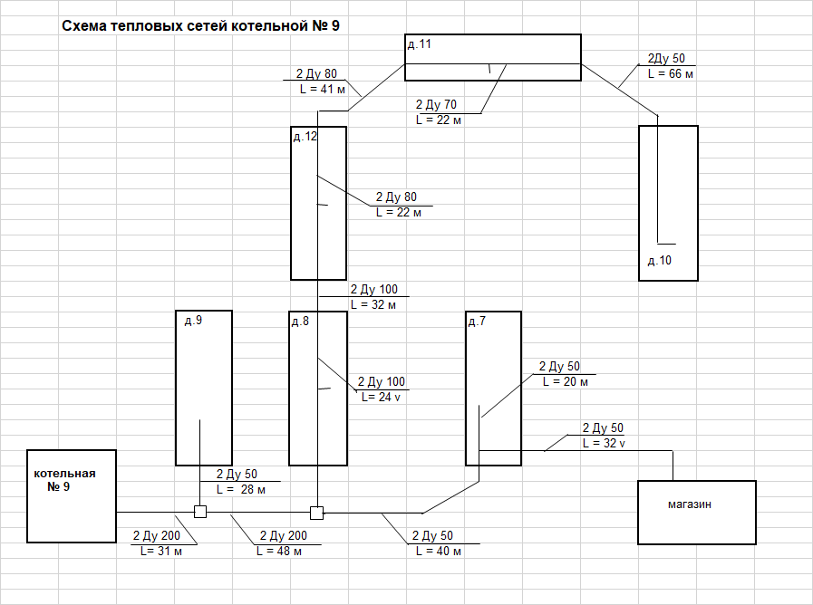

Зона действия котельной № 10 МУП «ЖКХ» Островского района представлена на рисунке 2.

Рисунок 2 – Зона действия котельной № 10 МУП «ЖКХ» Островского района.

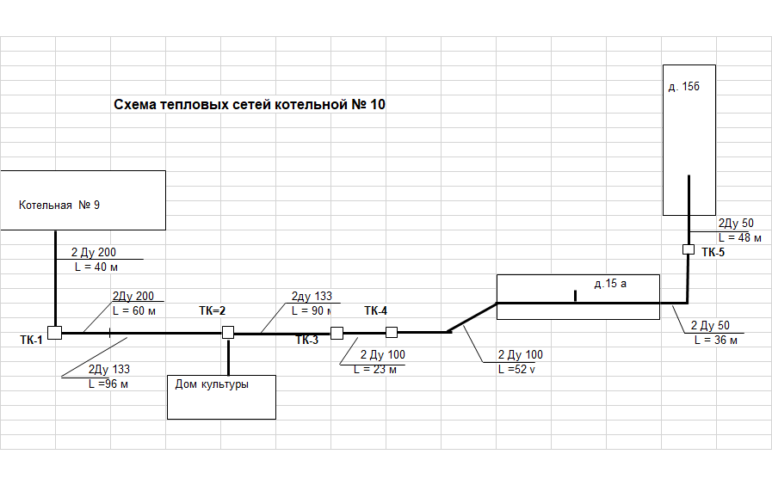

Зона действия котельной № 15 МУП «ЖКХ» Островского района представлена на рисунке 3.

Рисунок 3 – Зона действия котельной № 15 МУП «ЖКХ» Островского района.

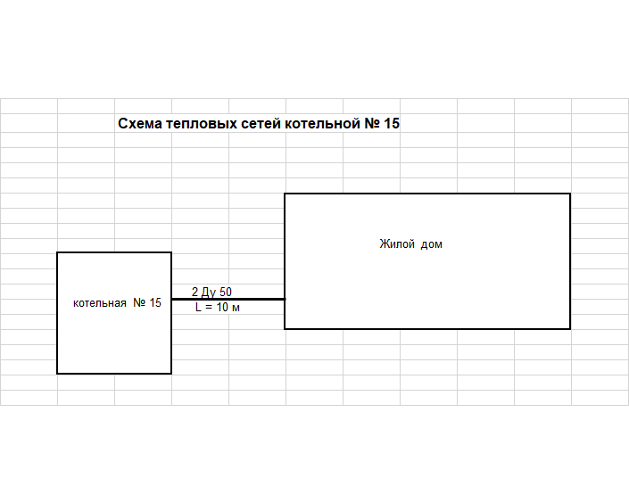

Зона действия котельной № 26 МУП «ЖКХ» Островского района –   
дер. Дуловка Островского района, ул. Звездная, д.1 т.к. котельная находится в непосредственной близости к потребителям тепловой энергии, подключенным к котельной № 26.

* 1. Описание существующих и перспективных зон действия индивидуальных источников тепловой энергии.

Централизованное теплоснабжение предусмотрено для существующей застройки. Под индивидуальным теплоснабжением понимается, в частности, печное отопление, теплоснабжение от индивидуальных (квартирных) котлов. По существующему состоянию системы теплоснабжения индивидуальное теплоснабжение применяется в индивидуальном малоэтажном жилом фонде. Поквартирное отопление в многоквартирных многоэтажных жилых зданиях по состоянию базового года разработки схемы теплоснабжения не предусмотрено и на перспективу не планируется. Схемой теплоснабжения не предусмотрено использование индивидуального теплоснабжения.

* 1. Существующие и перспективные балансы тепловой мощности и тепловой нагрузки потребителей в зонах действия источников тепловой энергии, в том числе работающих на единую тепловую сеть, на каждом этапе.

Балансы располагаемой тепловой мощности и присоединенной тепловой нагрузки по состоянию на 2022 год и последующие года представлены в таблице 2.1.

Таблица 2.1. - Баланс располагаемой тепловой мощности

и присоединенной нагрузки.

|  |  |  |  |  |
| --- | --- | --- | --- | --- |
| Котельная | Установленная мощность, Гкал/ч | Тепловая нагрузка потребителей, Гкал/ч | Резерв (дефицит) тепловой мощности, Гкал/ч | Тепловые потери в сетях, Гкал |
| МУП «ЖКХ» Островского района | | | | |
| Котельная № 9 | 1,68 | 0,604 | 1,076 | 149 |
| Котельная № 10 | 1,74 | 0,205 | 1,535 | 215 |
| Котельная № 15 | 0,30 | 0,106 | 0,194 | 3 |
| Котельная № 26 | 0,04 | 0,035 | 0,005 | - |

Дефицит тепловой мощности по каждой котельной не наблюдается.

Ряд систем теплоснабжения не может развиваться без проведения мероприятий:

- по реконструкции источников тепловой энергии;

- обоснованных решений по перераспределению тепловой нагрузки между источниками.

Информация по котлам источников теплоснабжения приведена в таблице 2.2.

Таблица 2.2. - Информация по котлам источников теплоснабжения.

|  |  |  |  |  |
| --- | --- | --- | --- | --- |
| Котельная | Марка котла | Вид топлива | Техническое состояние котла | КПД котла |
| МУП «ЖКХ» Островского района | | | | |
| Котельная № 9 | КВТС | Каменный уголь, дрова | Котел в рабочем состоянии | 75,0 % |
| КВР 0,8 | Каменный уголь, дрова | Котел в рабочем состоянии | 75,0 % |
| КВр 0,63 | Каменный уголь, дрова | Котел в рабочем состоянии | 75,0 % |
| Котельная № 10 | КВТС | Каменный уголь, дрова | Котел в рабочем состоянии | 75,0 % |
| КВр 0,8 | Каменный уголь, дрова | Котел в рабочем состоянии | 75,0 % |
| Е 1/9 | Каменный уголь, дрова | Котел в рабочем состоянии | 75,0 % |
| Котельная № 15 | КВТС | Каменный уголь, дрова | Котел в рабочем состоянии | 75,0 % |
| КВТС | Каменный уголь, дрова | Котел в рабочем состоянии | 75,0 % |
| Котельная № 26 | КВТС 100 | Каменный уголь, дрова | Котел в рабочем состоянии | 73,0 % |
| КВТ 125 | Каменный уголь, дрова | Котел в рабочем состоянии | 73,0 % |

2.4. Перспективные балансы тепловой мощности источников тепловой энергии и тепловой нагрузки потребителей в случае, если зона действия источника тепловой энергии расположена в границах двух или более поселений, городских округов либо в границах городского округа (поселения) и города федерального значения или городских округов (поселений) и города федерального значения, с указанием величины тепловой нагрузки для потребителей каждого поселения, городского округа, города федерального значения.

Зоны действия источников тепловой энергии, расположенные в границах двух или более поселений, городских округов либо в границах городского округа (поселения) и города федерального значения или городских округов (поселений) и города федерального значения, отсутствуют.

2.5. Радиусы эффективного теплоснабжения основных теплоисточников.

Алгоритм расчета радиуса эффективного теплоснабжения следующий:

Предельный радиус эффективного теплоснабжения определяется из следующего условия: если дисконтированный срок окупаемости капитальных затрат в строительство тепловой сети, необходимой для подключения объекта капитального строительства заявителя к существующим тепловым сетям системы теплоснабжения исполнителя превышает полезный срок службы тепловой сети, определенный в соответствии с Общероссийским классификатором основных фондов (ОК 013-94), то подключение объекта является нецелесообразным и объект заявителя находятся за пределами радиуса эффективного теплоснабжения.

Для тепловой нагрузки заявителя Qм.п.сумм <0,1 Гкал/ч, дисконтированный срок окупаемости капитальных затрат в строительство тепловой сети, необходимой для подключения объекта капитального строительства заявителя к существующим тепловым сетям исполнителя определяется в соответствии с формулой:

ДСОтс=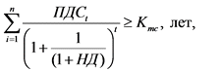

где:

ДСОтс - дисконтированный срок окупаемости инвестиций в строительство тепловой сети, лет;

n - число периодов окупаемости, лет;

ПДСt - приток денежных средств от операционной деятельности исполнителя по теплоснабжению объекта заявителя, подключенного к тепловой сети системы теплоснабжения исполнителя (без НДС), тыс. руб.;

НД - норма доходности инвестированного капитала;

Ктс -величина капитальных затрат в строительство тепловой сети от точки подключения к тепловым сетям системы теплоснабжения (без НДС).

Ко всем источникам тепловой энергии, расположенным на территории сельского поселения «Островская волость», возможно присоединение дополнительных потребителей тепловой энергии в пределах резерва тепловой мощности в радиусе эффективного теплоснабжения.

Раздел 3. СУЩЕСТВУЮЩИЕ И ПЕРСПЕКТИВНЫЕ БАЛАНСЫ ТЕПЛОНОСИТЕЛЯ.

Перспективные объемы теплоносителя, необходимые для передачи теплоносителя от источника тепловой энергии до потребителя в каждой зоне действия источников тепловой энергии, прогнозировались исходя из следующих условий:

* + регулирование отпуска тепловой энергии в тепловые сети в зависимости от температуры наружного воздуха принято по регулированию отопительно-вентиляционной нагрузки с качественным методом регулирования с фактическими параметрами теплоносителя;
  + расчетный расход теплоносителя в тепловых сетях изменяется с темпом присоединения (подключения) суммарной тепловой нагрузки и с учетом реализации мероприятий по наладке режимов в системе транспорта теплоносителя;
  + сверхнормативный расход теплоносителя на компенсацию его потерь при передаче тепловой энергии по тепловым сетям будет сокращаться, темп сокращения будет зависеть от темпа работ по реконструкции ветхих и малонадежных тепловых сетей;
  + присоединение (подключение) всех потребителей во вновь создаваемых зонах теплоснабжения будет осуществляться по закрытой схеме присоединения систем горячего водоснабжения через индивидуальные тепловые пункты.

Дополнительная аварийная подпитка предусматривается согласно   
п. 6.17 СП 124.13330.2012 «Тепловые сети».

Производительность ВПУ для тепловых сетей соответствуют требованиям СП 124.13330.2012 «Тепловые сети», п. 6.16.

* 1. Существующие и перспективные балансы производительности водоподготовительных установок и максимального потребления теплоносителя теплопотребляющими установками потребителей.

Источником холодного водоснабжения котельных, расположенных в административных границах сельского поселения «Островская волость», является водопровод.

Проектная производительность водоподготовительных установок превосходит существующую потребность, что позволяет наращивать теплопотребление без существенных вложений в водоподготовку.

* 1. Существующие и перспективные балансы производительности водоподготовительных установок источников тепловой энергии для компенсации потерь теплоносителя в аварийных режимах работы систем теплоснабжения.

Согласно СП 124.13330.2012 для открытых и закрытых систем теплоснабжения должна предусматриваться дополнительно аварийная подпитка химически необработанной и недеаэрированной водой, расход которой принимается в количестве 2 % объема воды в трубопроводах тепловых сетей и присоединенных к ним системах отопления, вентиляции и в системах горячего водоснабжения.

При возникновении аварийной ситуации на любом участке магистрального трубопровода возможно организовать обеспечение подпитки тепловой сети из зоны действия соседнего источника путем использования связи между магистральными трубопроводами источников.

При значительных повреждениях (разрыв магистралей) подпитка осуществляется сырой водой для поддержания циркуляции в системе.

Раздел 4. ОСНОВНЫЕ ПОЛОЖЕНИЯ МАСТЕР-ПЛАНА РАЗВИТИЯ СИСТЕМ ТЕПЛОСНАБЖЕНИЯ ПОСЕЛЕНИЯ, ГОРОДСКОГО ОКРУГА, ГОРОДА ФЕДЕРАЛЬНОГО ЗНАЧЕНИЯ.

# Мастер-план актуализации схемы теплоснабжения выполняется для формирования варианта развития систем теплоснабжения сельского поселения «Островская волость» с учетом варианта развития в соответствии с утвержденной ранее схемой теплоснабжения и с учетом изменений в планах развития сельского поселения. Мастер-план в схеме теплоснабжения выполняется в соответствии с Требованиями к схемам теплоснабжения (постановление Правительства Российской Федерации № 154 от 22.02.2012 «О требованиях к схемам теплоснабжения, порядку их разработки и утверждения»).

# Разработка варианта развития систем теплоснабжения, включаемого в мастер-план, базируется на условии надежного обеспечения спроса на тепловую мощность и тепловую энергию существующих и перспективных потребителей тепловой энергии, определенных в соответствии с прогнозом развития строительных фондов сельского поселения.

* 1. Описание сценариев развития теплоснабжения поселения, городского округа, города федерального значения.

По состоянию на 2024 год на территории сельского поселения «Островская волость» отсутствуют источники с комбинированной выработкой тепловой и электрической энергии. Схемой теплоснабжения не предусматривается строительство на территории сельского поселения источников с комбинированной выработкой тепловой и электрической энергии.

Схемой теплоснабжения сельского поселения «Островская волость» не предусматривается строительство новых блочно-модульных котельных.

Основной вариант развития систем теплоснабжения сельского поселения «Островская волость» предполагает сохранение существующей системы теплоснабжения с плановой реконструкцией источников теплоснабжения по мере износа, либо неисправного состояния основного и вспомогательного оборудования в процессе эксплуатации. Развитие тепловых сетей выполняется только для ремонта и замены существующих. Это сохранит существующую выработку тепловой энергии с возможностью подключения новых потребителей.

* 1. Обоснование выбора приоритетного сценария развития теплоснабжения поселения, городского округа, города федерального значения.

На котельных оборудование выработало расчетный срок эксплуатации и не может обеспечить надежность и качество теплоснабжения объектов бюджетной и социальной сферы.

Схемой теплоснабжения предусматривается техническое перевооружение в существующих зданиях котельных с целью повышения надежности и эффективности работы оборудования.

Таким образом, вариант развития системы теплоснабжения на территории сельского поселения «Островская волость» предлагает сравнительно малые капиталовложения с небольшим сроком окупаемости, что не значительно повлияет на увеличение динамики роста тарифов на тепловую энергию.

РАЗДЕЛ 5. ПРЕДЛОЖЕНИЯ ПО СТРОИТЕЛЬСТВУ, РЕКОНСТРУКЦИИ, ТЕХНИЧЕСКОМУ ПЕРЕВООРУЖЕНИЮ И (ИЛИ) МОДЕРНИЗАЦИИ ИСТОЧНИКОВ ТЕПЛОВОЙ ЭНЕРГИИ.

5.1. Предложения по строительству источников тепловой энергии, обеспечивающих перспективную тепловую нагрузку на осваиваемых территориях поселения, городского округа, города федерального значения, для которых отсутствует возможность и (или) целесообразность передачи тепловой энергии от существующих или реконструируемых источников тепловой энергии.

Предложения по строительству источников тепловой энергии, обеспечивающих перспективную тепловую нагрузку на осваиваемых территориях поселения, городского округа, города федерального значения, для которых отсутствует возможность и (или) целесообразность передачи тепловой энергии от существующих или реконструируемых источников тепловой энергии, отсутствуют.

5.2. Предложения по реконструкции источников тепловой энергии, обеспечивающих перспективную тепловую нагрузку в существующих и расширяемых зонах действия источников тепловой энергии.

Предложения по реконструкции источников тепловой энергии, обеспечивающих перспективную тепловую нагрузку в существующих и расширяемых зонах действия источников тепловой энергии, отсутствуют.

5.3. Предложения по техническому перевооружению и (или) модернизации источников тепловой энергии с целью повышения эффективности работы систем теплоснабжения.

Один из вариантов развития системы теплоснабжения на территории сельского поселения «Островская волость» предполагает сохранение существующей системы теплоснабжения с плановой реконструкцией (модернизацией) источников теплоснабжения по мере износа, либо неисправного состояния основного и вспомогательного оборудования в процессе эксплуатации. Развитие тепловых сетей выполняется только для ремонта и замены существующих.

5.4. Графики совместной работы источников тепловой энергии, функционирующих в режиме комбинированной выработки электрической и тепловой энергии и котельных.

Источники тепловой энергии, функционирующие в режиме комбинированной выработки электрической и тепловой энергии, на территории сельского поселения «Островская волость» отсутствуют.

5.5. Меры по выводу из эксплуатации, консервации и демонтажу избыточных источников тепловой энергии, а также источников тепловой энергии, выработавших нормативный срок службы, в случае если продление срока службы технически невозможно или экономически нецелесообразно.

Вывод из эксплуатации, консервация и демонтаж избыточных источников тепловой энергии, а также источников тепловой энергии, выработавших нормативный срок службы на расчётный период Схемы теплоснабжения, не запланирован.

5.6. Меры по переоборудованию котельных в источники тепловой энергии, функционирующие в режиме комбинированной выработки электрической и тепловой энергии.

Переоборудование котельных в источники тепловой энергии, функционирующие в режиме комбинированной выработки электрической и тепловой энергии не целесообразно.

5.7. Меры по переводу котельных, размещенных в существующих и расширяемых зонах действия источников тепловой энергии, функционирующих в режиме комбинированной выработки электрической и тепловой энергии, в пиковый режим работы, либо по выводу их из эксплуатации.

Источники тепловой энергии, функционирующие в режиме комбинированной выработки электрической и тепловой энергии, на территории сельского поселения «Островская волость» отсутствуют.

5.8. Температурный график отпуска тепловой энергии для каждого источника тепловой энергии или группы источников тепловой энергии в системе теплоснабжения, работающей на общую тепловую сеть, и оценка затрат при необходимости ее изменения.

Котельные №№ 9, 10, 15, 26 МУП «ЖКХ» Островского района работают в соответствии с температурным графиком 95/70, со срезкой при +8 град. Температурный график работы котельных представлен на рисунке 4.

Рисунок 4 - Температурный график работы котельных

№№ 9, 10, 15, 26 МУП «ЖКХ» Островского района.

|  |  |  |
| --- | --- | --- |
| Температура наружного воздуха, 0С | Температура теплоносителя в подающем трубопроводе, 0С | Температура теплоносителя в обратном трубопроводе, 0С |
| +8 | 45 | 36 |
| +7 | 45 | 37 |
| +6 | 46 | 38 |
| +5 | 47 | 39 |
| +4 | 49 | 41 |
| +3 | 52 | 42 |
| +2 | 53 | 43 |
| +1 | 54 | 44 |
| 0 | 55 | 45 |
| -1 | 57 | 46 |
| -2 | 59 | 47 |
| -3 | 60 | 48 |
| -4 | 62 | 49 |
| -5 | 64 | 49 |
| -6 | 65 | 51 |
| -7 | 67 | 52 |
| -8 | 69 | 53 |
| -9 | 70 | 54 |
| -10 | 72 | 55 |
| -11 | 75 | 56 |
| -12 | 76 | 57 |
| -13 | 77 | 58 |
| -14 | 78 | 59 |
| -15 | 80 | 60 |
| -16 | 81 | 61 |
| -17 | 83 | 62 |
| -18 | 85 | 63 |
| -19 | 86 | 64 |
| -20 | 88 | 65 |
| -21 | 89 | 66 |
| -22 | 91 | 67 |
| -23 | 92 | 68 |
| -24 | 94 | 69 |
| -25 | 95 | 70 |
| -26 | 95 | 70 |

Изменение температурных графиков работы котельных теплоснабжающей организации нецелесообразно.

5.9. Предложения по перспективной установленной тепловой мощности каждого источника тепловой энергии с предложениями по сроку ввода в эксплуатацию новых мощностей.

Предложения по перспективной установленной тепловой мощности каждого источника тепловой энергии с предложениями по сроку ввода в эксплуатацию новых мощностей отсутствуют.

5.10. Предложения по вводу новых и реконструкции существующих источников тепловой энергии с использованием возобновляемых источников энергии, а также местных видов топлива.

Ввод новых и реконструкция существующих источников тепловой энергии с использованием возобновляемых источников энергии на территории сельского поселения «Островская волость» нецелесообразны.

РАЗДЕЛ 6. ПРЕДЛОЖЕНИЯ ПО СТРОИТЕЛЬСТВУ, РЕКОНСТРУКЦИИ И (ИЛИ) МОДЕРНИЗАЦИИ ТЕПЛОВЫХ СЕТЕЙ.

6.1. Предложения по строительству, реконструкции и (или) модернизации тепловых сетей, обеспечивающих перераспределение тепловой нагрузки из зон с дефицитом располагаемой тепловой мощности источников тепловой энергии в зоны с резервом располагаемой мощности источников тепловой энергии (использование существующих резервов).

Предложения по строительству, реконструкции и (или) модернизации тепловых сетей, обеспечивающих перераспределение тепловой нагрузки из зон с дефицитом располагаемой тепловой мощности источников тепловой энергии в зоны с резервом располагаемой мощности источников тепловой энергии (использование существующих резервов), отсутствуют ввиду отсутствия зон с дефицитом располагаемой тепловой мощности источников тепловой энергии.

6.2. Предложения по строительству, реконструкции и (или) модернизации тепловых сетей для обеспечения перспективных приростов тепловой нагрузки в осваиваемых районах поселения, городского округа, города федерального значения под жилищную, комплексную или производственную застройку.

Предложения по строительству, реконструкции и (или) модернизации тепловых сетей для обеспечения перспективных приростов тепловой нагрузки в осваиваемых районах поселения, городского округа, города федерального значения под жилищную, комплексную или производственную застройку отсутствуют ввиду отсутствия осваиваемых районов поселения.

6.3. Предложения по строительству, реконструкции и (или) модернизации тепловых сетей в целях обеспечения условий, при наличии которых существует возможность поставок тепловой энергии потребителям от различных источников тепловой энергии при сохранении надежности теплоснабжения.

Предложения по строительству, реконструкции и (или) модернизации тепловых сетей в целях обеспечения условий, при наличии которых существует возможность поставок тепловой энергии потребителям от различных источников тепловой энергии при сохранении надежности теплоснабжения, отсутствуют.

6.4. Предложения по строительству, реконструкции и (или) модернизации тепловых сетей для повышения эффективности функционирования системы теплоснабжения, в том числе за счет перевода котельных в пиковый режим работы или ликвидации котельных.

Предложения по строительству, реконструкции и (или) модернизации тепловых сетей для повышения эффективности функционирования системы теплоснабжения, в том числе за счет перевода котельных в пиковый режим работы или ликвидации котельных, отсутствуют.

Ликвидация котельных не планируется, перевод котельных в пиковый режим работы не предусматривается.

6.5. Предложения по строительству, реконструкции и (или) модернизации тепловых сетей для обеспечения нормативной надежности теплоснабжения потребителей.

По данным анализа аварийности на тепловых сетях и теплоисточниках за предыдущие годы не выявлены элементы, не отвечающие требованиям надежности теплоснабжения.

В данной ситуации строительство новых тепловых сетей для обеспечения нормативной надежности теплоснабжения (резервирующие перемычки между магистралями, резервные линии, кольцевые линии) экономически не целесообразно.

Для обеспечения нормативной надежности и безопасности теплоснабжения рекомендуется производить замену участков трубопроводов тепловых сетей во время плановых ремонтов, а также выполнять капитальный ремонт отдельных участков теплотрасс.

РАЗДЕЛ 7. ПРЕДЛОЖЕНИЯ ПО ПЕРЕВОДУ ОТКРЫТЫХ СИСТЕМ ТЕПЛОСНАБЖЕНИЯ (ГОРЯЧЕГО ВОДОСНАБЖЕНИЯ), ОТДЕЛЬНЫХ УЧАСТКОВ ТАКИХ СИСТЕМ НА ЗАКРЫТЫЕ СИСТЕМЫ ГОРЯЧЕГО ВОДОСНАБЖЕНИЯ.

7.1. Предложения по переводу существующих открытых систем теплоснабжения (горячего водоснабжения), отдельных участков таких систем на закрытые системы горячего водоснабжения, для осуществления которого необходимо строительство индивидуальных и (или) центральных тепловых пунктов при наличии у потребителей внутридомовых систем горячего водоснабжения.

Предложения по переводу существующих открытых систем теплоснабжения (горячего водоснабжения), отдельных участков таких систем на закрытые системы горячего водоснабжения, для осуществления которого необходимо строительство индивидуальных и (или) центральных тепловых пунктов при наличии у потребителей внутридомовых систем горячего водоснабжения, отсутствуют ввиду отсутствия открытых систем теплоснабжения (горячего водоснабжения) на территории сельского поселения «Островская волость».

7.2. Предложения по переводу существующих открытых систем теплоснабжения (горячего водоснабжения), отдельных участков таких систем на закрытые системы горячего водоснабжения, для осуществления которого отсутствует необходимость строительства индивидуальных и (или) центральных тепловых пунктов по причине отсутствия у потребителей внутридомовых систем горячего водоснабжения.

Предложения по переводу существующих открытых систем теплоснабжения (горячего водоснабжения), отдельных участков таких систем на закрытые системы горячего водоснабжения, для осуществления которого отсутствует необходимость строительства индивидуальных и (или) центральных тепловых пунктов по причине отсутствия у потребителей внутридомовых систем горячего водоснабжения, отсутствуют ввиду отсутствия открытых систем теплоснабжения (горячего водоснабжения) на территории сельского поселения «Островская волость».

РАЗДЕЛ 8. ПЕРСПЕКТИВНЫЕ ТОПЛИВНЫЕ БАЛАНСЫ.

8.1. Перспективные топливные балансы для каждого источника тепловой энергии по видам основного, резервного и аварийного топлива на каждом этапе.

Перспективные топливные балансы для каждого источника тепловой энергии по видам топлива представлены в таблице 8.1.

Таблица 8.1. – Перспективные топливные балансы для каждого источника тепловой энергии.

|  |  |  |  |  |  |  |  |  |  |  |
| --- | --- | --- | --- | --- | --- | --- | --- | --- | --- | --- |
| Котельная | 2021 | | 2022 | | 2023 | | 2024 | | 2025 | |
| Годовая выработка тепловой энергии, Гкал | Годовой расход условного топлива, тыс.т.у.т. | Годовая выработка тепловой энергии, Гкал | Годовой расход условного топлива, тыс.т.у.т. | Годовая выработка тепловой энергии, Гкал | Годовой расход условного топлива, тыс.т.у.т. | Годовая выработка тепловой энергии, Гкал | Годовой расход условного топлива, тыс.т.у.т. | Годовая выработка тепловой энергии, Гкал | Годовой расход условного топлива, тыс.т.у.т. |
| МУП «ЖКХ» Островского района | | | | | | | | | | |
| Котельная № 9 | 1601 | 0,431 | 1292 | 0,323 | 1230 | 0,329 | 1230 | 0,329 | 1236 | 0,330 |
| Котельная № 10 | 859 | 0,231 | 829 | 0,172 | 651 | 0,181 | 651 | 0,181 | 672 | 0,186 |
| Котельная № 15 | 241 | 0,067 | 239 | 0,063 | 241 | 0,062 | 241 | 0,062 | 216 | 0,055 |
| Котельная № 26 | 66 | 0,017 | 73 | 0,013 | 56 | 0,013 | 56 | 0,013 | 56 | 0,013 |

8.2. Потребляемые источником тепловой энергии виды топлива, включая местные виды топлива, а также используемые возобновляемые источники энергии.

Потребляемые источниками тепловой энергии виды топлива представлены в таблице 8.2.

Таблица 8.2. - Потребляемые источниками тепловой энергии виды топлива.

|  |  |
| --- | --- |
| Наименование котельной | Вид топлива (основное/резервное) |
| МУП «ЖКХ» Островского района | |
| Котельная № 9 | Каменный уголь, дрова |
| Котельная № 10 | Каменный уголь, дрова |
| Котельная № 15 | Каменный уголь, дрова |
| Котельная № 26 | Каменный уголь, дрова |

8.3. Виды топлива (в случае, если топливом является уголь), их доля и значение низшей теплоты сгорания топлива, используемые для производства тепловой энергии по каждой системе теплоснабжения.

На котельных МУП «ЖКХ» Островского района, расположенных на территории сельского поселения «Островская волость», используются следующие виды топлива: каменный уголь и дрова.

Низшая теплота сгорания каменного угля, используемого на котельных МУП «ЖКХ» Островского района, составляет 5500 кКал/кг (каменный уголь поставляет АО «УК «Разрез Степной»).

8.4. Преобладающий в поселении, городском округе вид топлива, определяемый по совокупности всех систем теплоснабжения, находящихся в соответствующем поселении, городском округе.

Преобладающий в сельском поселении «Островская волость» вид топлива – дрова.

8.5. Приоритетное направление развития топливного баланса поселения, городского округа.

Один из вариантов развития системы теплоснабжения на территории сельского поселения «Островская волость» предполагает сохранение существующей системы теплоснабжения с плановой реконструкцией (модернизацией) источников теплоснабжения по мере износа, либо неисправного состояния основного и вспомогательного оборудования в процессе эксплуатации. Таким образом, топливный баланс существенно не изменится.

В случае строительства новых блочно-модульных котельных на территории сельского поселения «Островская волость» появится новый вид используемого топлива – природный газ, потребление твердого топлива (каменный уголь и дрова) сократится.

**РАЗДЕЛ 9. ИНВЕСТИЦИИ В СТРОИТЕЛЬСТВО, РЕКОНСТРУКЦИЮ, ТЕХНИЧЕСКОЕ ПЕРЕВООРУЖЕНИЕ И (ИЛИ) МОДЕРНИЗАЦИЮ.**

9.1. Предложения по величине необходимых инвестиций в строительство, реконструкцию, техническое перевооружение и (или) модернизацию источников тепловой энергии на каждом этапе.

Один из вариантов развития системы теплоснабжения на территории сельского поселения «Островская волость» предполагает сохранение существующей системы теплоснабжения с плановой реконструкцией (модернизацией) источников теплоснабжения по мере износа, либо неисправного состояния основного и вспомогательного оборудования в процессе эксплуатации.

9.2. Предложения по величине необходимых инвестиций в строительство, реконструкцию, техническое перевооружение и (или) модернизацию тепловых сетей, насосных станций и тепловых пунктов на каждом этапе.

Предложения по величине необходимых инвестиций в строительство, реконструкцию, техническое перевооружение и (или) модернизацию тепловых сетей, насосных станций и тепловых пунктов на территории сельского поселения «Островская волость» отсутствуют.

9.3. Предложения по величине инвестиций в строительство, реконструкцию, техническое перевооружение и (или) модернизацию в связи с изменениями температурного графика и гидравлического режима работы системы теплоснабжения на каждом этапе.

Предложения по величине инвестиций в строительство, реконструкцию, техническое перевооружение и (или) модернизацию в связи с изменениями температурного графика и гидравлического режима работы системы теплоснабжения отсутствуют.

9.4. Предложения по величине необходимых инвестиций для перевода открытой системы теплоснабжения (горячего водоснабжения), отдельных участков такой системы на закрытую систему горячего водоснабжения на каждом этапе.

Предложения по величине необходимых инвестиций для перевода открытой системы теплоснабжения (горячего водоснабжения), отдельных участков такой системы на закрытую систему горячего водоснабжения, отсутствуют ввиду отсутствия на территории сельского поселения «Островская волость» открытой системы теплоснабжения (горячего водоснабжения).

9.5. Оценка эффективности инвестиций по отдельным предложениям.

Предложения по модернизации и реконструкции системы теплоснабжения сельского поселения «Островская волость» отсутствуют.

9.6. Величина фактически осуществленных инвестиций в строительство, реконструкцию, техническое перевооружение и (или) модернизацию объектов теплоснабжения за базовый период и базовый период актуализации.

Ресурсоснабжающими организациями г. Острова и Островского района подготовка котельных к эксплуатации в отопительном сезоне осуществлялась и осуществляется на основании утвержденных Планов мероприятий по подготовке котельных, тепловых сетей в рамках текущего и капитального ремонтов за счет собственных средств предприятий.

РАЗДЕЛ 10. РЕШЕНИЕ О ПРИСВОЕНИИ СТАТУСА ЕДИНОЙ ТЕПЛОСНАБЖАЮЩЕЙ ОРГАНИЗАЦИИ (ОРГАНИЗАЦИЯМ).

10.1. Решение о присвоении статуса единой теплоснабжающей организации (организациям).

В соответствии со статьей 6 Федерального закона Российской Федерации от 27 июля 2010 года № 190-ФЗ «О теплоснабжении»:

Единая теплоснабжающая организация в системе теплоснабжения (далее – единая теплоснабжающая организация) – теплоснабжающая организация, которая определяется в схеме теплоснабжения федеральным органом исполнительной власти, уполномоченным Правительством Российской Федерации на реализацию государственной политики в сфере теплоснабжения, или органом местного самоуправления на основании критериев и в порядке, которые установлены правилами организации теплоснабжения, утвержденными Правительством Российской Федерации.

В соответствии с требованиями к схемам теплоснабжения, порядку их разработки и утверждения, утвержденными Постановлением Правительства Российской Федерации от 22.02.2012 № 154, определение в схеме теплоснабжения единой теплоснабжающей организации (организаций) осуществляется в соответствии с критериями и порядком определения единой теплоснабжающей организации установленным Правительством Российской Федерации.

Согласно постановлению Администрации Островского района от 31.05.2023 № 468 «О присвоении статуса единой теплоснабжающей организации на территории муниципального образования «Остров» в целях обеспечения гарантированного предоставления услуг теплоснабжения всем потребителям, расположенным в пределах существующих систем теплоснабжения Островского района, в соответствии с Федеральным законом Российской Федерации от 27 июля 2010 года № 190-ФЗ «О теплоснабжении», Правилами организации теплоснабжения в Российской Федерации, утвержденными Постановлением Правительства РФ от 08.08.2012 № 808, руководствуясь ст. 14 Федерального закона Российской Федерации от 06.10.2003 № 131-ФЗ «Об общих принципах организации местного самоуправления в Российской Федерации» статус единой теплоснабжающей организации на территории муниципального образования «Островский район» в границах зон деятельности котельных присвоен:

1. МУП «ЖКХ» Островского района (в границах зон деятельности котельных №№ 1, 2, 3, 4, 5, 6, 7, 9, 10, 11, 12, 13, 14, 15, 16, 18, 19, 20, 21, 22, 23, 24, 25, 26, 27, 28, 29, 30);

2. ООО «Газпром теплоэнерго Псков» (в границах зоны деятельности котельной № 51).

10.2. Реестр зон деятельности единой теплоснабжающей организации (организаций).

Реестр зон деятельности единой теплоснабжающей организации (организаций) на территории сельского поселения «Островская волость» отсутствует.

Зоны действия теплоснабжающей организации на территории сельского поселения «Островская волость» отражены в таблице 10.1.

Таблица 10.1. - Зоны действия теплоснабжающей организации на территории сельского поселения «Островская волость».

|  |  |  |  |
| --- | --- | --- | --- |
| № ТО | Наименование ТО | Код зоны действия | Источник тепловой энергии в зоне действия |
| 1. | МУП «ЖКХ» Островского района | 01 | Котельная № 9 |
| Котельная № 10 |
| Котельная № 15 |
| Котельная № 26 |

10.3. Основания, в том числе критерии, в соответствии с которыми теплоснабжающей организации присвоен статус единой теплоснабжающей организации.

Определение статуса единой теплоснабжающей организации для проектируемых зон действия планируемых к строительству источников тепловой энергии должно быть выполнено в ходе актуализации схемы теплоснабжения, после определения источников инвестиций.

Критериями присвоения статуса единой теплоснабжающей организации являются:

- владение на праве собственности или ином законном основании источниками тепловой энергии с наибольшей рабочей тепловой мощностью и (или) тепловыми сетями с наибольшей емкостью в границах зоны деятельности единой теплоснабжающей организации;

- размер собственного капитала;

- способность в лучшей мере обеспечить надежность теплоснабжения в соответствующей системе теплоснабжения.

Для определения указанных критериев органы местного самоуправления поселений, городских округов, органы местного самоуправления муниципального района (в отношении сельских поселений, расположенных на территории соответствующего муниципального района, если иное не установлено законом субъекта Российской Федерации), органы исполнительной власти городов федерального значения, федеральный орган исполнительной власти при разработке и утверждении схемы теплоснабжения вправе запрашивать у теплоснабжающих и теплосетевых организаций соответствующие сведения.

Обязанности единой теплоснабжающей организации определены и установлены постановлением Правительства Российской Федерации от 08.08.2012 № 808 «Об организации теплоснабжения в Российской Федерации и о внесении изменений в некоторые законодательные акты Правительства Российской Федерации». В соответствии с приведенным документом единая теплоснабжающая организация обязана:

- заключать и исполнять договоры теплоснабжения с любыми обратившимися к ней потребителями тепловой энергии, теплопотребляющие установки которых находятся в данной системе теплоснабжения при условии соблюдения указанными потребителями выданных им в соответствии с законодательством о градостроительной деятельности технических условий подключения к тепловым сетям;

- заключать и исполнять договоры поставки тепловой энергии (мощности) и (или) теплоносителя в отношении объема тепловой нагрузки, распределенной в соответствии со схемой теплоснабжения;

- заключать и исполнять договоры оказания услуг по передаче тепловой энергии, теплоносителя в объеме, необходимом для обеспечения теплоснабжения потребителей тепловой энергии с учетом потерь тепловой энергии, теплоносителя при их передаче.

10.4. Информация о поданных теплоснабжающими организациями заявках на присвоение статуса единой теплоснабжающей организации.

Заявок от теплоснабжающих организаций на присвоение статуса единой теплоснабжающей организации на территории сельского поселения «Островская волость» в Администрацию Островского района не поступало.

10.5. Реестр систем теплоснабжения, содержащий перечень теплоснабжающих организаций, действующих в каждой системе теплоснабжения, расположенных в границах поселения, городского округа, города федерального значения.

Реестр систем теплоснабжения, содержащий перечень теплоснабжающих организаций в границах сельского поселения «Островская волость» представлен в таблице 10.2.

Таблица 10.2. - Реестр систем теплоснабжения, содержащий перечень теплоснабжающих организаций в границах сельского поселения «Островская волость».

|  |  |  |  |  |  |
| --- | --- | --- | --- | --- | --- |
| № системы теплоснабжения | Наименование источников тепловой энергии в системе теплоснабжения | Теплоснабжающие (теплосетевые организации в границах системы теплоснабжения | Объекты систем теплоснабжения в обслуживании теплоснабжающей (теплосетевой) организации | № зоны деятельности | Утвержденная ТО |
| 1 | Котельная № 9 | МУП «ЖКХ» Островского района | Источники тепловой энергии, тепловые сети | 01 | МУП «ЖКХ» Островского района |
| 2 | Котельная № 10 |
| 3 | Котельная № 15 |
| 4 | Котельная № 26 |

РАЗДЕЛ 11. РЕШЕНИЯ О РАСПРЕДЕЛЕНИИ ТЕПЛОВОЙ НАГРУЗКИ МЕЖДУ ИСТОЧНИКАМИ ТЕПЛОВОЙ ЭНЕРГИИ.

В связи с тем, что все источники тепловой энергии имеют резерв мощности и обеспечивают требуемые гидравлические параметры теплоносителя у потребителей, производить перераспределение тепловой нагрузки между источниками в эксплуатационном режиме не имеет смысла.

Предлагаемое к реализации распределение тепловой нагрузки представлено в таблице 11.1.

Таблица 11.1. - Распределение тепловой нагрузки между источниками тепловой энергии.

|  |  |  |  |  |  |
| --- | --- | --- | --- | --- | --- |
| Котельная | Подключенная тепловая нагрузка, Гкал/ч | | | | |
| 2022 год | 2023 год | 2024 год | 2025 год | 2026 год |
| МУП «ЖКХ» Островского района | | | | | |
| Котельная № 9 | 0,604 | 0,604 | 0,604 | 0,604 | 0,604 |
| Котельная № 10 | 0,205 | 0,205 | 0,205 | 0,205 | 0,205 |
| Котельная № 15 | 0,106 | 0,106 | 0,106 | 0,106 | 0,106 |
| Котельная № 26 | 0,035 | 0,035 | 0,035 | 0,035 | 0,035 |

РАЗДЕЛ 12. РЕШЕНИЯ ПО БЕСХОЗЯЙНЫМ ТЕПЛОВЫМ СЕТЯМ.

Согласно данных Администрации Островского района, бесхозяйные тепловые сети на территории сельского поселения «Островская волость» отсутствуют. Все тепловые сети на территории Островского района обслуживаются теплоснабжающими предприятиями, в зонах действия чьих источников данные сети находятся.

В случае выявления при дальнейшей эксплуатации бесхозяйных тепловых сетей согласно п. 6, ст. 15 Федерального закона «О теплоснабжении» от 27.07.2010 № 190-ФЗ: «В случае выявления бесхозяйных тепловых сетей (тепловых сетей, не имеющих эксплуатирующей организации) орган местного самоуправления поселения или городского округа до признания права собственности на указанные бесхозяйные тепловые сети в течение тридцати дней с даты их выявления обязан определить теплосетевую организацию, тепловые сети которой непосредственно соединены с указанными бесхозяйными тепловыми сетями, или единую теплоснабжающую организацию в системе теплоснабжения, в которую входят указанные бесхозяйные тепловые сети и которая осуществляет содержание и обслуживание указанных бесхозяйных тепловых сетей. Орган регулирования обязан включить затраты на содержание и обслуживание бесхозяйных тепловых сетей в тарифы соответствующей организации на следующий период регулирования».

РАЗДЕЛ 13. СИНХРОНИЗАЦИЯ СХЕМЫ ТЕПЛОСНАБЖЕНИЯ СО СХЕМОЙ ГАЗОСНАБЖЕНИЯ И ГАЗИФИКАЦИИ СУБЪЕКТА РОССИЙСКОЙ ФЕДЕРАЦИИ И (ИЛИ) ПОСЕЛЕНИЯ, СХЕМОЙ И ПРОГРАММОЙ РАЗВИТИЯ ЭЛЕКТРОЭНЕРГЕТИКИ, А ТАКЖЕ СО СХЕМОЙ ВОДОСНАБЖЕНИЯ И ВОДООТВЕДЕНИЯ ПОСЕЛЕНИЯ, ГОРОДСКОГО ОКРУГА, ГОРОДА ФЕДЕРАЛЬНОГО ЗНАЧЕНИЯ.

13.1. Описание решений (на основе утвержденной региональной (межрегиональной) программы газификации жилищно-коммунального хозяйства, промышленных и иных организаций) о развитии соответствующей системы газоснабжения в части обеспечения топливом источников тепловой энергии.

В рамках сотрудничества Администрацией Псковской области с ПАО «Газпром» сформирована Программа развития газоснабжения и газификации Псковской области на период с 2021 по 2025 годы.

Цель Программы - подведение магистральных газопроводов во все районные центры Псковской области.

Вплоть до 2028 года ПАО «Газпром» планирует обеспечить строительство газопроводов-отводов, газораспределительных станций и межпоселковых газопроводов до границ населенных пунктов вышеназванных районов.

В рамках реализации Региональной Программы газификации Псковской области на 2017-2026 годы, утвержденной указом Губернатора Псковской области от 30 ноября 2016 г. № 75-УГ (в ред. от 22.06.2022 № 104-УГ) (далее – Региональная программа) осуществляется строительство внутрипоселковых газопроводов и подготовка к приему газа потребителей (население, объекты коммунально-бытовой и социальной сферы и др.) за счет бюджетов различного уровня, иных источников, а также средств потребителей.

Финансирование работ по строительству и реконструкции объектов газоснабжения осуществляется за счет средств ООО «Газпром межрегионгаз» и ПАО «Газпром». Финансирование программ газификации региона также осуществляется газораспределительными организациями за счет специальных надбавок к тарифам на услуги по транспортировке газа по газораспределительным сетям.

13.2. Описание проблем организации газоснабжения источников тепловой энергии.

В настоящее время проблемы организации газоснабжения источников тепловой энергии отсутствуют.

13.3. Предложения по корректировке утвержденной (разработке) региональной (межрегиональной) программы газификации жилищно-коммунального хозяйства, промышленных и иных организаций для обеспечения согласованности такой программы с указанными в схеме теплоснабжения решениями о развитии источников тепловой энергии в системах теплоснабжения.

Предложения по корректировке утвержденной (разработке) региональной (межрегиональной) программы газификации жилищно-коммунального хозяйства, промышленных и иных организаций для обеспечения согласованности такой программы с указанными в схеме теплоснабжения решениями о развитии источников тепловой энергии в системах теплоснабжения отсутствуют.

13.4. Описание решений (вырабатываемых с учетом положений утвержденной схемы и программы развития Единой энергетической системы России) о строительстве, реконструкции, техническом перевооружении и (или) модернизации, выводе из эксплуатации источников тепловой энергии и генерирующих объектов, включая входящее в их состав оборудование, функционирующих в режиме комбинированной выработки электрической и тепловой энергии, в части перспективных балансов тепловой мощности в схемах теплоснабжения.

Решения (вырабатываемые с учетом положений утвержденной схемы и программы развития Единой энергетической системы России) о строительстве, реконструкции, техническом перевооружении и (или) модернизации, выводе из эксплуатации источников тепловой энергии и генерирующих объектов, включая входящее в их состав оборудование, функционирующих в режиме комбинированной выработки электрической и тепловой энергии, в части перспективных балансов тепловой мощности в схемах теплоснабжения, отсутствуют.

13.5. Предложения по строительству генерирующих объектов, функционирующих в режиме комбинированной выработки электрической и тепловой энергии, указанных в схеме теплоснабжения, для их учета при разработке схемы и программы перспективного развития электроэнергетики субъекта Российской Федерации, схемы и программы развития Единой энергетической системы России, содержащие в том числе описание участия указанных объектов в перспективных балансах тепловой мощности и энергии.

Предложения по строительству генерирующих объектов, функционирующих в режиме комбинированной выработки электрической и тепловой энергии, указанных в схеме теплоснабжения, для их учета при разработке схемы и программы перспективного развития электроэнергетики субъекта Российской Федерации, схемы и программы развития Единой энергетической системы России, содержащие в том числе описание участия указанных объектов в перспективных балансах тепловой мощности и энергии, отсутствуют.

13.6. Описание решений (вырабатываемых с учетом положений утвержденной схемы водоснабжения поселения, городского округа) о развитии соответствующей системы водоснабжения в части, относящейся к системам теплоснабжения.

Решения (выработанные с учетом положений утвержденной схемы водоснабжения поселения, городского округа) о развитии соответствующей системы водоснабжения в части, относящейся к системам теплоснабжения, отсутствуют.

13.7. Предложения по корректировке утвержденной (разработке) схемы водоснабжения поселения, городского округа, города федерального значения, для обеспечения согласованности такой схемы и указанных в схеме теплоснабжения решений о развитии источников тепловой энергии и систем теплоснабжения.

Предложения по корректировке утвержденной (разработке) схемы водоснабжения поселения, городского округа, города федерального значения, для обеспечения согласованности такой схемы и указанных в схеме теплоснабжения решений о развитии источников тепловой энергии и систем теплоснабжения, отсутствуют.

РАЗДЕЛ 14. ИНДИКАТОРЫ РАЗВИТИЯ СИСТЕМ ТЕПЛОСНАБЖЕНИЯ ПОСЕЛЕНИЯ, ГОРОДСКОГО ОКРУГА, ГОРОДА ФЕДЕРАЛЬНОГО ЗНАЧЕНИЯ.

Расчет индикаторов, характеризующих динамику изменения спроса на тепловую мощность (тепловой нагрузки) в зоне действия системы теплоснабжения, должен осуществляться с учетом перспективного изменения этой зоны, за счет ее расширения. Изменение тепловой нагрузки в каждой системе теплоснабжения на территории сельского поселения «Островская волость» не планируется.

Индикаторы развития систем теплоснабжения разрабатываются в соответствии c Постановлением Правительства № 154 «Требования к схемам теплоснабжения, порядку их разработки и утверждения» и пунктом 79 Постановлением Правительства № 405 «О внесении изменений в некоторые акты Правительства Российской Федерации». В результате разработки в соответствии с пунктом 79 Постановления Правительства № 405 должны быть приведены результаты оценки существующих и перспективных значений следующих индикаторов развития систем теплоснабжения:

1. количество прекращений подачи тепловой энергии, теплоносителя в результате технологических нарушений на тепловых сетях;
2. количество прекращений подачи тепловой энергии, теплоносителя в результате технологических нарушений на источниках тепловой энергии;
3. удельный расход условного топлива на единицу тепловой энергии, отпускаемой с коллекторов источников тепловой энергии (отдельно для тепловых электрических станций и котельных);
4. отношение величины технологических потерь тепловой энергии, теплоносителя к материальной характеристике тепловой сети;
5. коэффициент использования установленной тепловой мощности;
6. удельная материальная характеристика тепловых сетей, приведенная к расчетной тепловой нагрузке;
7. доля тепловой энергии, выработанной в комбинированном режиме (как отношение величины тепловой энергии, отпущенной из отборов турбоагрегатов, к общей величине выработанной тепловой энергии в границах поселения, городского округа, города федерального значения);
8. удельный расход условного топлива на отпуск электрической энергии;
9. коэффициент использования теплоты топлива (только для источников тепловой энергии, функционирующих в режиме комбинированной выработки электрической и тепловой энергии);
10. доля отпуска тепловой энергии, осуществляемого потребителям по приборам учета, в общем объеме отпущенной тепловой энергии;
11. средневзвешенный (по материальной характеристике) срок эксплуатации тепловых сетей;
12. отношение материальной характеристики тепловых сетей, реконструированных за год, к общей материальной характеристике тепловых сетей (фактическое значение за отчетный период и прогноз изменения при реализации проектов, указанных в утвержденной схеме теплоснабжения);
13. отношение установленной тепловой мощности оборудования источников тепловой энергии, реконструированного за год, к общей установленной тепловой мощности источников тепловой энергии (фактическое значение за отчетный период и прогноз изменения при реализации проектов, указанных в утвержденной схеме теплоснабжения) (для поселения, городского округа, города федерального значения).

Строительство источника тепловой энергии, функционирующего в режиме комбинированной выработки тепловой и электрической энергии, на территории сельского поселения «Островская волость» не планируется.

Значения индикаторов развития систем теплоснабжения представлены в таблице 14.1.

Таблица 14.1. – Значения индикаторов развития систем теплоснабжения.

|  |  |  |  |  |  |
| --- | --- | --- | --- | --- | --- |
| Показатель | 2022 год | 2023 год | 2024 год | 2025 год | 2026 год |
| количество прекращений подачи тепловой энергии, теплоносителя в результате технологических нарушений на тепловых сетях, ед. | 0 | 0 | 0 | 0 | 0 |
| количество прекращений подачи тепловой энергии, теплоносителя в результате технологических нарушений на источниках тепловой энергии, ед. | 0 | 0 | 0 | 0 | 0 |
| удельный расход условного топлива на единицу тепловой энергии, отпускаемой с коллекторов источников тепловой энергии (отдельно для тепловых электрических станций и котельных), кг.у.т./Гкал | Каменный уголь  226,652  Дрова  342,983 | Каменный уголь  179,014  Дрова  289,136 | Каменный уголь  233,010  Дрова  270,405 | Каменный уголь  233,010  Дрова  270,405 | Каменный уголь  233,010  Дрова  270,405 |
| отношение величины технологических потерь тепловой энергии, теплоносителя к материальной характеристике тепловой сети | нет данных | нет данных | нет данных | нет данных | нет данных |
| коэффициент использования установленной тепловой мощности | 25,3 % | 25,3 % | 25,3 % | 25,3 % | 25,3 % |
| удельная материальная характеристика тепловых сетей, приведенная к расчетной тепловой нагрузке | нет данных | нет данных | нет данных | нет данных | нет данных |
| доля тепловой энергии, выработанной в комбинированном режиме (как отношение величины тепловой энергии, отпущенной из отборов турбоагрегатов, к общей величине выработанной тепловой энергии в границах поселения, городского округа, города федерального значения) | - | - | - | - | - |
| удельный расход условного топлива на отпуск электрической энергии, кг.у.т./кВт | - | - | - | - | - |
| коэффициент использования теплоты топлива (только для источников тепловой энергии, функционирующих в режиме комбинированной выработки электрической и тепловой энергии) | - | - | - | - | - |
| доля отпуска тепловой энергии, осуществляемого потребителям по приборам учета, в общем объеме отпущенной тепловой энергии | нет данных | нет данных | нет данных | нет данных | нет данных |
| средневзвешенный (по материальной характеристике) срок эксплуатации тепловых сетей | нет данных | нет данных | нет данных | нет данных | нет данных |
| отношение материальной характеристики тепловых сетей, реконструированных за год, к общей материальной характеристике тепловых сетей (фактическое значение за отчетный период и прогноз изменения при реализации проектов, указанных в утвержденной схеме теплоснабжения) | нет данных | нет данных | нет данных | нет данных | нет данных |
| отношение установленной тепловой мощности оборудования источников тепловой энергии, реконструированного за год, к общей установленной тепловой мощности источников тепловой энергии (фактическое значение за отчетный период и прогноз изменения при реализации проектов, указанных в утвержденной схеме теплоснабжения) (для поселения, городского округа, города федерального значения) | нет данных | нет данных | нет данных | нет данных | нет данных |

РАЗДЕЛ 15. ЦЕНОВЫЕ (ТАРИФНЫЕ) ПОСЛЕДСТВИЯ.

Тарифы на тепловую энергию (мощность), поставляемую потребителям теплоснабжающими организациями, устанавливаются приказами Комитета по тарифам и энергетике Псковской области в соответствии с законодательством, действующим в сфере тарифного регулирования.

В соответствии с Законом Псковской области от 07.11.2014 № 1450-ОЗ   
«О льготных тарифах на тепловую энергию (мощность), теплоноситель, водоснабжение, водоотведение на территории Псковской области» для населения и приравненных к нему категорий потребителей (управляющие организации, товарищества собственников жилья, жилищные кооперативы и иные специализированные потребительские кооперативы при заключении договоров снабжения коммунальными ресурсами для целей оказания коммунальных услуг населению) устанавливаются льготные тарифы.

Информация об установленных тарифах для теплоснабжающих предприятий на территории сельского поселения «Островская волость», а также о нормативно-правовых актах об утверждении тарифов на тепловую энергию (мощность), поставляемую потребителям, представлена в таблице 15.1.

Таблица 15.1. – Информация об установленных тарифах на тепловую энергию.

|  |  |  |
| --- | --- | --- |
|  | Котельные №№ 9, 10, 15 МУП «ЖКХ» Островского района | Котельная № 26 МУП «ЖКХ» Островского района |
| НПА об утверждении тарифов на тепловую энергию на 2022 год | Приказ Комитета по тарифам и энергетике Псковской области от 18.10.2017 № 83-т «Об установлении тарифов на тепловую энергию (мощность), поставляемую потребителям теплоснабжающей организацией, на 2018-2022 годы» (в ред. Приказа от 17.11.2021 № 104-т) | Приказ Комитета по тарифам и энергетике Псковской области от 18.10.2017 № 83-т «Об установлении тарифов на тепловую энергию (мощность), поставляемую потребителям теплоснабжающей организацией, на 2018-2022 годы» (в ред. Приказа от 17.11.2021 № 104-т) |
| Величина тарифов на тепловую энергию на 2022 год: | | |
| с 01.01.2022 по 30.06.2022 | 3 262,97  руб./Гкал  без НДС | 3 262,97  руб./Гкал  без НДС |
| с 01.07.2022 по 30.11.2022 | 3 399,89  руб./Гкал  без НДС | 3 399,89  руб./Гкал  без НДС |
| льготные тарифы для населения и приравненных к ним категорий потребителей | | |
| с 01.01.2022 по 30.06.2022 | 3 283,50  руб./Гкал  с НДС | 3 283,50  руб./Гкал  с НДС |
| с 01.07.2022 по 30.11.2022 | 3 283,50  руб. /Гкал  с НДС | 3 283,50  руб. /Гкал  с НДС |
| НПА об утверждении тарифов на тепловую энергию на 2023 год | Приказ Комитета по тарифам и энергетике Псковской области от 23.11.2022 № 224-т «Об установлении тарифов на тепловую энергию (мощность), поставляемую МУП «ЖКХ» Островского района потребителям, на 2023-2027 годы» | - |
| Величина тарифов на тепловую энергию на 2023 год: | | |
| с 01.12.2023 по 30.06.2023 | 3 535,84  руб./Гкал  без НДС | 31 445,71  руб./Гкал  без НДС |
| с 01.07.2023 по 31.12.2023 | 3 535,84  руб./Гкал  без НДС | 31 445,71  руб./Гкал  без НДС |
| льготные тарифы для населения и приравненных к ним категорий потребителей | | |
| с 01.12.2023 по 30.06.2023 | 3 579,01  руб./Гкал  с НДС | - |
| с 01.07.2023 по 31.12.2023 | 3 579,01  руб./Гкал  с НДС | - |
| НПА об утверждении тарифов на тепловую энергию на 2024 год | Приказ Комитета по тарифам и энергетике Псковской области от 23.11.2022 № 224-т «Об установлении тарифов на тепловую энергию (мощность), поставляемую МУП «ЖКХ» Островского района потребителям, на 2023-2027 годы» | - |
| Величина тарифов на тепловую энергию на 2024 год: | | |
| с 01.12.2024 по 30.06.2024 | 3 535,84  руб./Гкал  без НДС | 31 445,71  руб./Гкал  без НДС |
| с 01.07.2024 по 31.12.2024 | 3 708,69  руб./Гкал  без НДС | 29 132,40  руб./Гкал  без НДС |
| льготные тарифы для населения и приравненных к ним категорий потребителей | | |
| с 01.12.2024 по 30.06.2024 | 3 579,01  руб./Гкал  с НДС | - |
| с 01.07.2024 по 31.12.2024 | 3 922,60  руб./Гкал  с НДС | - |

РАЗДЕЛ 16. СЦЕНАРИИ РАЗВИТИЯ АВАРИЙ В СИСТЕМАХ ТЕПЛОСНАБЖЕНИЯ.

Установленная мощность котельных, расположенных на территории сельского поселения «Островская волость», обеспечивает резерв мощности при выходе из строя отдельных котлоагрегатов и основного оборудования (насосы, дымососы, вентиляторы, водоподогреватели).

При выходе из строя отдельных участков тепловой сети оборудование котельных позволяет обеспечить работу остальных участков тепловых сетей с соблюдением номинальных параметров. В этом случае котельные продолжают работать в соответствии с температурным графиком работы котельных, изменение давления теплоносителя в тепловой сети в допустимых пределах.

Взаимное резервирование работы котельных по существующим тепловым сетям не предусмотрено.